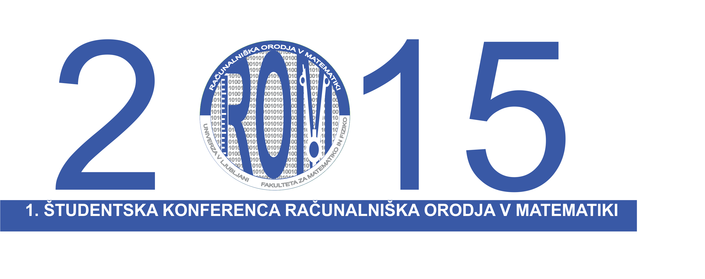**ZBORNIK POVZETKOV IN PROGRAM**

1. **ŠTUDENTSKE KONFERENCE RAČUNALNIŠKA ORODJA V MATEMATIKI**

**Ljubljana, 2015**

1. **Študentska konferenca Računalniška orodja v matematiki (ROM)**

Ljubljana, 18. in 19. februar 2015

**Naslov:**

Zbornik povzetkov

**Uredili:**

Matija Lokar, Rusmir Delić, Jernej Krum, Petra Marc, Anja Ratajc in Andraž Svetelj

**Izdala:**

Fakulteta za matematiko in fiziko, Univerza v Ljubljani

Ljubljana, februar 2015

Predgovor

Pri reševanju številnih matematičnih problemov si lahko pomagamo z različnimi računalniškimi orodji. Ta nam lahko pomagajo pri vizualizaciji matematičnih objektov, pri raziskovanju njihovih značilnosti, omogočajo hitrejše in enostavnejše pregledovanje določenih hipotez …

Zato je za matematika dobro, da je seznanjen z možnostmi, ki jih prinašajo tovrstni programi. Teh je na voljo res veliko. Nekateri so bolj primerni za eno vrsto nalog, drugi spet za drugo. Vsaj osnovni pregled nad številnimi različicami tovrstnih programov je zato zelo zaželen.

V sklopu predmeta Računalniška orodja v matematiki na visokošolskem študiju Praktična matematika Fakultete za matematiko in fiziko, Univerza v Ljubljani, se spoznavamo z raznimi orodji, ki jih potem študenti uporabljajo pri drugih predmetih tekom študija. Ker pa je zelo pomembno, da znajo oceniti primernost določenega orodja za posamezno nalogo, morajo v sklopu predmeta tudi proučiti neko njim še neznano računalniško orodje in ostalim poročati o svojih ugotovitvah. In ker menimo, da so ta poročila zanimiva tudi za širšo javnost, smo se letos odločili, da bomo pripravili 1. študentsko konferenco Računalniška orodja v matematiki.

V tem zborniku so zbrani povzetki predstavitev, ki so jih pripravili študenti.

Tudi pri sami organizaciji konference in pri pripravi tega zbornika so sodelovali študenti sami. Pod vodstvom mentorja mag. Matije Lokarja, so za izvedbo te konference in urejanje zbornika zaslužni Rusmir Delić, Jernej Krum, Petra Marc, Anja Ratajc in Andraž Svetelj.

Matija Lokar

Kazalo

Uporaba Mapla pri študiju risanja grafov in reševanju enačb (Maruša Bilbija) 5

GeoGebra - risanje 3D objektov (Urban Celarc) 5

Winplot (Eva Debenjak) 6

Sketchometry (Rusmir Delić) 7

Desmos (Lili Drčar) 8

RStudio, paker Shiny (Ana Drenik) 9

Math Helper Lite – Algebra (Android) (Nina Drmota) 10

EffeDiX – analiziranje funkcij (Stephanie Furlan) 11

Compas and Ruler (Domen Gaberšček) 12

Ti-Nspire CAS - splošna predstavitev programa (Žiga Herič) 14

Matrix Calculator (Android) (Aleksandar Ilić) 15

Mathematics (Android) (Eva Jereb) 15

YHomework – Math Solver (Android) (Eva Gveniverija Kaplan) 17

GRE MATH ALGEBRA (Hana Kelbel) 18

Math Expert (Android) (Meta Komac Perinčič) 19

Grapher (Aljaž Kosmač) 20

Math Solver (Android) (Tomaž Kramer) 21

Efofex FX Draw (Jernej Krum) 22

Gnuplot - risanje matematičnih funkcij (Dragana Lazić) 23

MathStudio (Saša Levstik) 24

WolframAlpha (Kaja Makovec) 25

CaRMetal (Petra Marc) 26

Freemat (Nejc Mercina) 27

Mathinary Math (Android) (Eva Mihelčič) 28

WIRIS (Matjaž Mlekuž) 29

Microsoft Mathematics Add-in for Word (Tilen Noč) 30

3D Transmographer (Miha Novinšek) 31

MyScript Calculator – Program za računanje kotnih funkcij in ulomkov (Erik Pavlin) 31

THE NUMBER EMPIRE (Petra Poštrak) 32

Matlab - Vizualizacija in analiza podatkov (Anja Ratajc) 34

Scilab – Matrike (Uroš Ribič) 35

Matrix calculator (Mateja Roglič) 36

Math Pro Free (Mirjam Skobe) 37

Cinderella - Simulacija oz. premikanje objektov v Cinderelli (Petra Skukan) 38

Precise Calculator (Žiga Starešinič) 39

Yacas (Dimitar Stoilkov) 39

QuickMath – Calculus in Matrices (Andraž Svetelj) 41

Octave (Maruša Štokelj) 41

Cinderella (CindyLab) (Klavdija Učakar) 42

Geometer's Sketchpad (Alenka Vavroš) 44

EUKLID-DynaGeo (Petra Vidic) 45

Mathematica – Skalarna ter vektorska polja (Vili Volčini) (46

Mathway – Math Problem Solver (Kaja Žibert) 47

Reduce – sistem za simbolno računanje (Marko Žugelj) 48

## Uporaba Mapla pri študiju risanja grafov in reševanju enačb

## Maruša Bilbija, Fakulteta za matematiko in fiziko, UL, [marusa.bilbija@student.fmf.uni-lj.si](mailto:marusa.bilbija@student.fmf.uni-lj.si)

Za seminarsko nalogo sem si izbrala program Maple. Program je dosegljiv na naslovu

<http://www.maplesoft.com/> .

Program Maple se uporablja predvsem za reševanje hitrih izrazov, risanja 2D in 3D grafov, modeliranje z matrikami,... Maple so razvili znanstveniki iz Kanade in sicer na univerzi v Waterloo-ju. Saj niso imeli dovolj denarja, da bi kupili tako zmogljiv računalnik in sprejeli kateri drug program.

V Maplu lahko računamo različne stvari kot so numerična natančnost, sistem enačb, substitucija spremenljivk ali vrednosti, zaporedja, rešuje pa se lahko tudi funkcije in rišemo grafe. Za risanje grafom imamo na možnost tudi animacijske grafe.Za lažjo uporabo pa imamo tudi tabelo ki nam omogoča različne funkcije. Če pa o kateri funkciji želimo vedeti več in kako se uporablja pa s pomočjo tipke Ctrl+F1 dobimo pomoč.

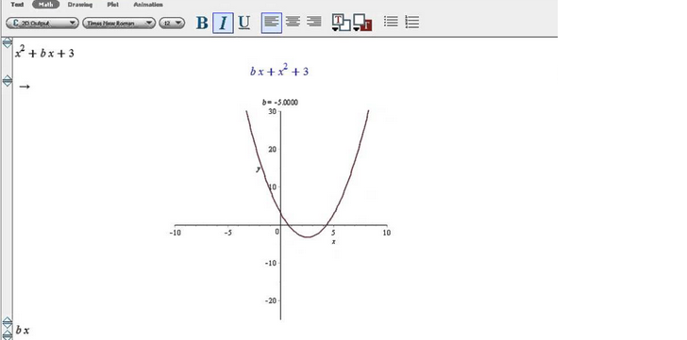

Kazalo

Program

## GeoGebra - risanje 3D objektov

## Urban Celarc, Fakulteta za matematiko in fiziko, UL, [urban.celarc@student.fmf.uni-lj.si](mailto:urban.celarc@student.fmf.uni-lj.si)

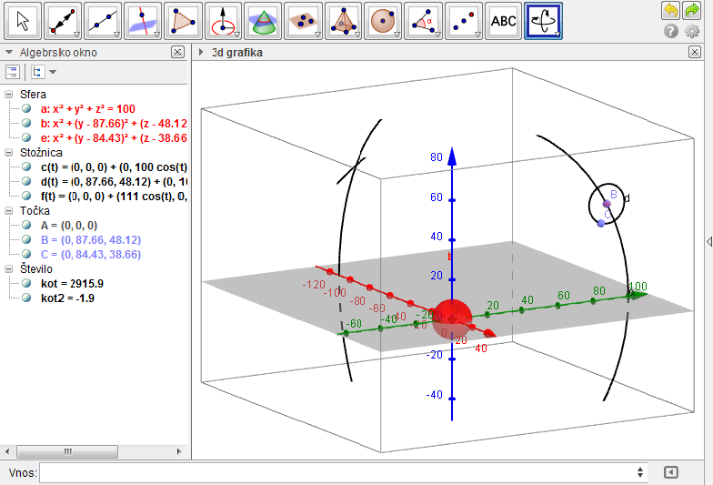Za predstavitev sem se odločil, da bom bolj podrobno pogledal program GeoGebra, ki ga že uporabljamo v študijske namene. Vendar si bom bolj podrobno pogledal risanje v prostoru. Ker sem bolj vizualni tip človeka, si stvari lažje predstavljam in jih bolje razumem, če jih vidim oz. narišem. GeoGebra je program, ki ga uporabljamo večinoma za risanje funkcij. V kolikor hočemo risati v prostoru med pogledi izberemo '3D grafika'. V GeoGebro rišemo na dva načina. Z klikanjem po platnu in z pisanjem ukazov v vrstico 'vnos' na dnu programa. GeoGebra pa ima zelo veliko možnosti risanja teles, ravnin, preslikav, itd. … Zato se bom pri predstavitvi osredotočil na risanje krožnic/elips ter risanje sfer. Pri risanju sfer bomo vključili tudi animacijo in sfero postavili na krožnico, po kateri se bo gibala. Na koncu bomo narisali manjši solarni sistem našega osončja.

Kazalo

Program

## WINPLOT

## Eva Debenjak, Fakulteta za matematiko in fiziko, [eva.debenjak@student.fmf.uni-lj.si](mailto:eva.debenjak@student.fmf.uni-lj.si)

Predstavila vam bom program Winplot. To je pripomoček za risanje in animacijo dvo in tro dimenzionalnih grafov.

Z njegovo pomočjo lahko rišemo točke, daljice, premice, ravnine, različne elementarne funkcije in vrste ter računamo odvode, integrale in ploščine različnih odsekov funkcij.

Na predavanju vam ne bom predstavila podrobnega opisa uporabe vsakega ukaza posebej, vendar si bomo pogledali uporabo programa na primerih. Predstavila in pokazala vam bom, kako se nariše funkcijo in spreminja njene lastnosti.

Program je brezplačen ter enostaven za uporabo. Za svoje delovanje uporablja operacijski sistem Windows. Primeren je tako za uporabo osnovnošolcev in dijakov, kot tudi za bolj zahtevne uporabnike.

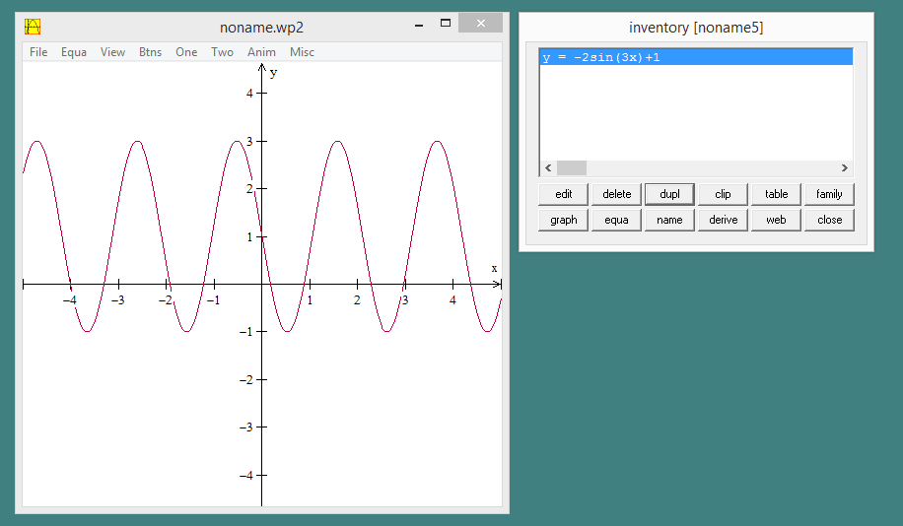

Kazalo

Program

## Sketchometry – sistem za dinamično geometrijo za tablice, pametne telefone in interaktivne table

## Rusmir Delić, Fakulteta za matematiko in fiziko, UL, [rusmir.delic@student.fmf.uni-lj.si](mailto:rusmir.delic@student.fmf.uni-lj.si)

Sketchometry je brezplačno orodje za dinamično geometrijo. Geometrijske konstrukcije lahko skiciramo kar s prstom ali pisalom, Sketchometry pa nato preoblikuje v natančno sliko konstrukcije. Sketchometry se lahko uporablja na tablicah, pametnih telefonih, interaktivnih tablah, kot tudi na namiznih računalnikih. Za delovanje ne potrebujemo Jave ali Flasha. Program Sketchometry se razvija na Oddelku za matematiko in didaktiko na univerzi v Bayreuthu. Je preprosto orodje, ki je uporabno v višjih razredih osnovne šole in srednje šole pri pouku matematike za načrtovanje in raziskovanje lastnosti geometrijskih elementov.

V predstavitvi si bomo ogledali konstrukcije pomembnejših točk v trikotniku, grafov in tangent ter zrcaljenja čez točko in premico. Zgledi bodo predstavljeni na različnih napravah v obliki videoposnetkov.

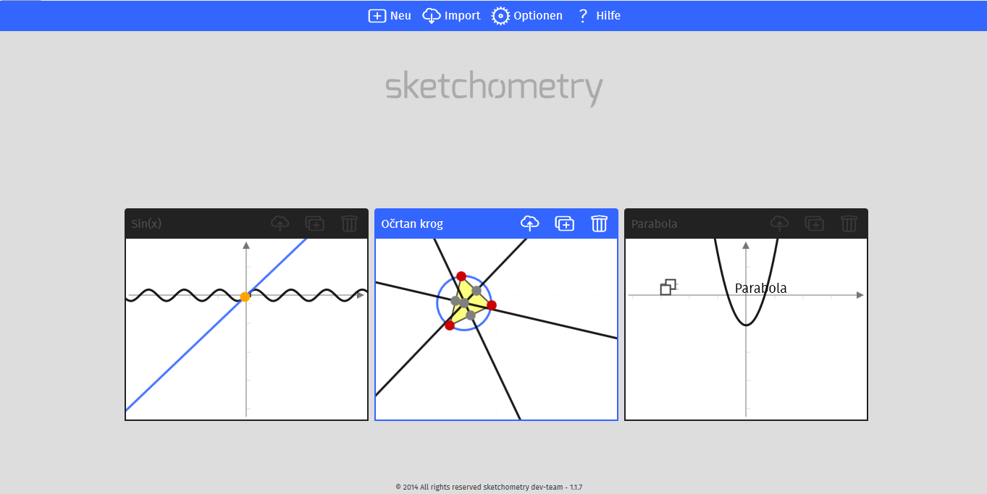

Kazalo

Program

## Desmos Lili Drčar, Fakulteta za matematiko in fiziko, UL, [Lili.Drcar@student.fmf.uni-lj.si](mailto:Lili.Drcar@student.fmf.uni-lj.si)

Program Desmos je spletni risalnik grafov, vmesnik je oblikovan na enostaven način. Podatke lahko vnašamo ročno, brez velikega predznanja matematike.

Za reševanje preprostih elementarnih funkcij enostavno vnašamo podatke, ki se samodejno pretvarjajo v matematični zapis, tudi ciklometrične funkcije, ki so obrat kotnih funkcij se zapišejo brez težav. Za funkcije, ki so podane z različnimi spremenljivkami lahko nastavimo drsnike, ki jih ovrednotimo z intervali.

Na predstavitvi si bomo ogledali tudi posebnosti tega programa, saj v nasprotju z običajnimi x in y koordinatami lahko dodamo tudi polarne, ter si na tak način razširimo predstave polarnih koordinat. Predstavitev programa temelji tudi na tem, kako se lahko z dobro predstavo osnovnih funkcij lahko lotimo reševanja težjih nalog.

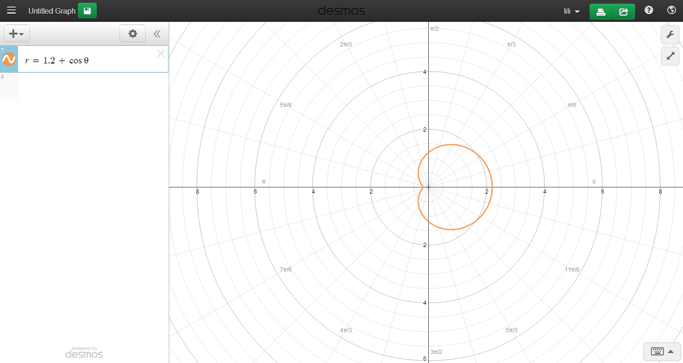

Kazalo

Program

## Uporaba paketa Shiny v programu RStudio

## Ana Drenik, Fakulteta za matematiko in fiziko, UL, [Ana.Drenik@student.fmf.uni-lj.si](mailto:Ana.Drenik@student.fmf.uni-lj.si)

Paket Shiny uporabljamo za dokaj enostaven izris dinamičnih funkcij na internetu, brez znanja o programiranju v Javi, CSS-ju ali HTML-ju, saj lahko to naredimo direktno iz R-Studia.

Kaj pa sploh je RStudio? RStudio je okolje programa R (IDE – integrated development invironment) in je bolj prijazen do uporabnika kot R. Namenjen je predvsem statistični obdelavi podatkov, saj ima vgrajenih veliko možnosti (ukazov) za izrisovanje raznih grafov. Uporablja ga lahko vsak, ki ima dostop do interneta, saj je prosto dostopen na: http://www.rstudio.com/

Se pravi, če želimo uporabljati paket Shiny si moramo najprej inštalirati program R, priporočen je tudi RStudio, na koncu pa še paket Shiny – zelo enostavno! Samo vtipkamo v programu: install.packages(»shiny«).

V predstavitvi si bomo pogledali osnove RStudia, nato pa s paketom Shiny izrisali enostavno funkcijo, ki ji bomo lahko spreminjali barvo, vrednosti…

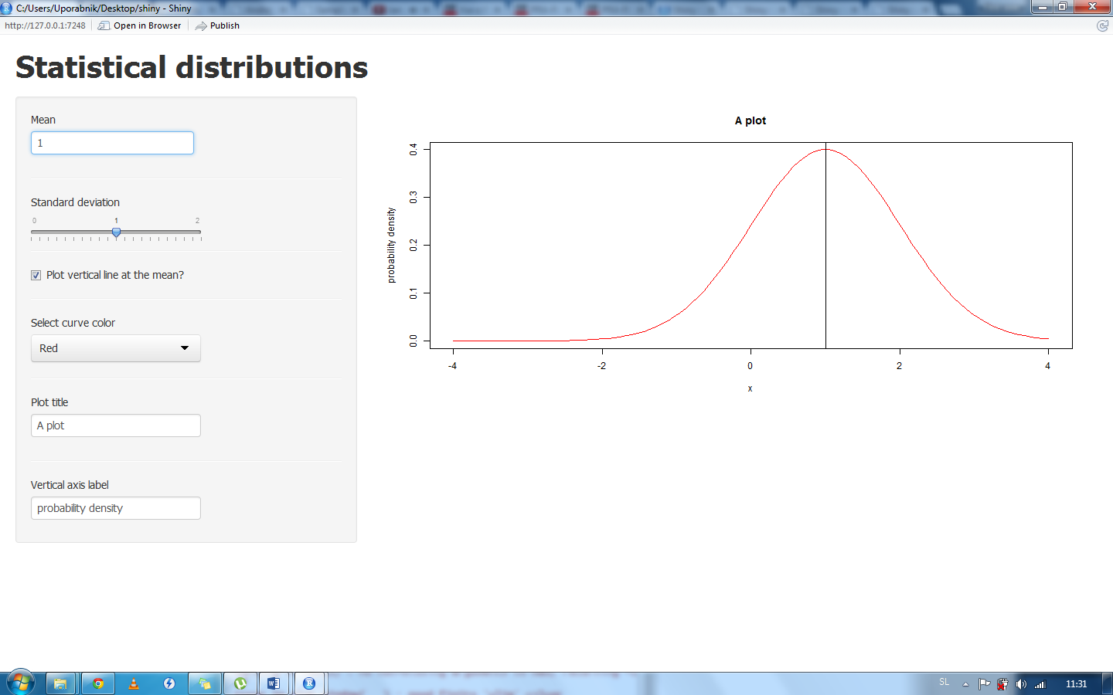

Kazalo

Program

## Math Helper Lite – Algebra – (Android)

## Nina Drmota, Fakulteta za matematiko in fiziko, UL, [nina.drmota@student.fmf.uni-lj.si](mailto:nina.drmota@student.fmf.uni-lj.si)

Govorila bom o matematičnem orodju za android Math Helper Lite – Algebra, ki je na voljo v Google play trgovini brezplačno. To je zelo dobra aplikacija na trgu, ki rešuje matematične probleme. Možen je nakup nadgradnje aplikacije Math Helper, ki pa je plačljiv. Aplikacija je v trgovini ocenjena zelo dobro, ker pa sem jo tudi sama dobro spoznala, sem enakega mnenja. Aplikacija deluje tako, da izbereš vrsto problema, ga vneseš v dano polje in nato dobiš rezultat.

Rešujemo lahko veliko različnih problemov: Operacije z matrikami, reševanje sistemov enačb, vektorski problemi, geometrija, risanje grafov funkcij, računanje odvodov…

Za vsako vrsto problema imaš na voljo tudi teoretično razlago tovrstnega problema (teoretični priročnik) in za pomoč tudi primer, kako vpisati problem, da bomo dobili rešitev, ki jo želimo. V aplikacijo je vgrajeno tudi splošno računalo.

Predstavitev bom zaključila z reševanjem različnih nalog: reševanje sistemov enačb, risanje grafov funkcij, pogledali pa si bomo tudi primer kakšne matrike.

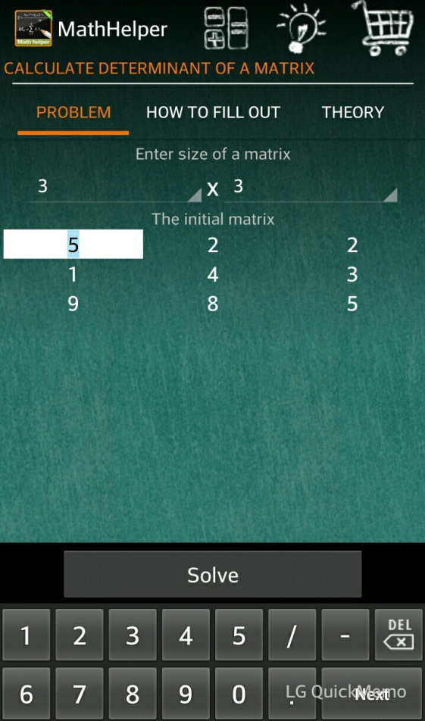

Kazalo

Program

## EffeDiX – analiziranje funkcij Stephanie Furlan, Fakulteta za matematiko in fiziko, UL, [stephanie.furlan@student.fmf.uni-lj.si](mailto:stephanie.furlan@student.fmf.uni-lj.si)

EffeDiX je matematično orodje, ki je namenjeno analiziranju funkcij ter omogoča risanje številnih grafičnih objektov. Ker se osredotoča predvsem na funkcije in na njihov študij, ima veliko ukazov za definiranje le-teh. Z razliko drugih matematičnih orodij nima zelo razvite dinamične geometrije, saj ne moremo poljubno risati objektov na zaslonu. S pomočjo programa pa je enostavno razumeti, kako se neka funkcija obnaša.

Po kratkem opisu programa si bomo na predstavitvi ogledali, kako definiramo na enostaven način elementeane funkcije. Nato se bomo osredotočili na tri primere in sicer: pogledali bomo kako definiramo parametrične in polarne krivulje ter kako lahko na preprost način analiziramo konvergenco zaporedij.

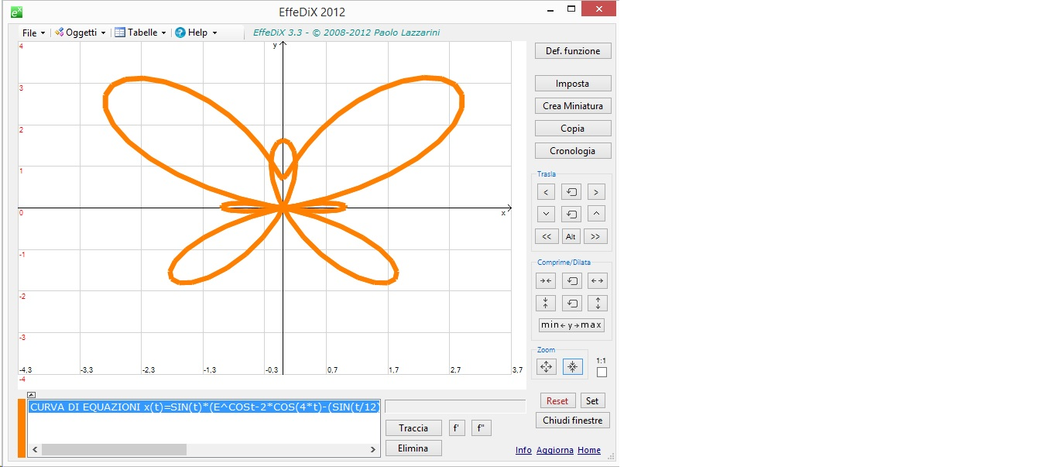

Kazalo

Program

## Compas and Ruler

## Domen Gaberšček, Fakulteta za matematiko in fiziko, UL, [domen.gaberscek@student.fmf.uni-lj.si](mailto:domen.gaberscek@student.fmf.uni-lj.si)

Compas and Ruler (C. a. R.) oz. Ravnilo in Šestilo je program za dinamično geometrijo namenjeno študentom in dijakom. C. a. R. je prosto dostopen vsem. Program je po izgledu zelo podoben GeoGebri, vendar ima manj ukazov. Ime programa zavaja, saj je program veliko zmoglivejši kot samo šestilo in ravnilo, saj lahko rišemo tudi funkcije. Namenjen je risanju točk, premic, krivulj, krožnic, ... .Vsi ukazi so predstavljeni kar v orodni vrstici.

V predstavitvi si bomo ogledali posamezne ukaze, ter zglede nekaterih konstrukcij, ki jih lahko s tem programom skonstruiramo.

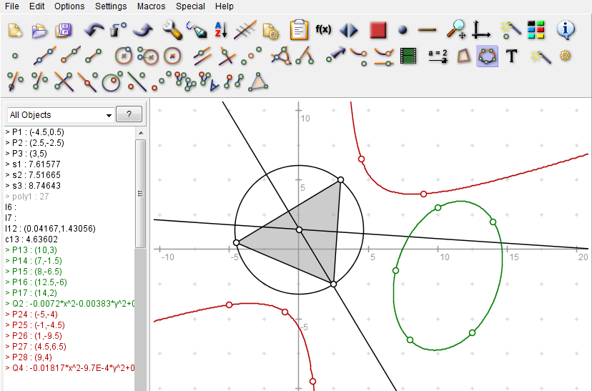

Kazalo

Program

## Ti-Nspire CAS - splošna predstavitev programa Žiga Herič, Fakulteta za matematiko in fiziko, UL, [ziga.heric@student.fmf.uni-lj.si](mailto:ziga.heric@student.fmf.uni-lj.si)

Ko odpremo program Ti-Nspire CAS, nas vpraša po željenem okolju, v katerem želimo delati. Okolij je sedem. Ker je orodje zelo kompleksno, se bom pri predstavitvi osredotočil na tri okolja, in sicer: kalkulator, grafi ter geometrija. Pokazal bom, osnovne stvari, ki jih uporabnik lahko počne, skoraj brez kakršnega koli predznanja.

V kalkulatorju računamo osnovne in zahtevnejše računske operacije z ustrezno sintakso, ki ni preveč občutljiva in veliko dopušča. Pokazal bom osnovno delovanje.  
Pri grafih imamo sedem različnih možnosti za risanje grafov. Najlažja za uporabo je možnost z vnosom enačbe. Če pa nismo prepričani, kakšna je pravilna sintaksa, imamo tudi možnost že vnaprej pripravljene splošne enačbe.  
Pri okolju geometrija je zelo veliko različnih možnosti, zato bom pokazal le najosnovnejše.

Pokazal bom reševanje nalog iz poklicne mature 2013.

Slika prikazuje osnovno stran kalkulatorja ter nekaj rešenih osnovnih računskih operacij.

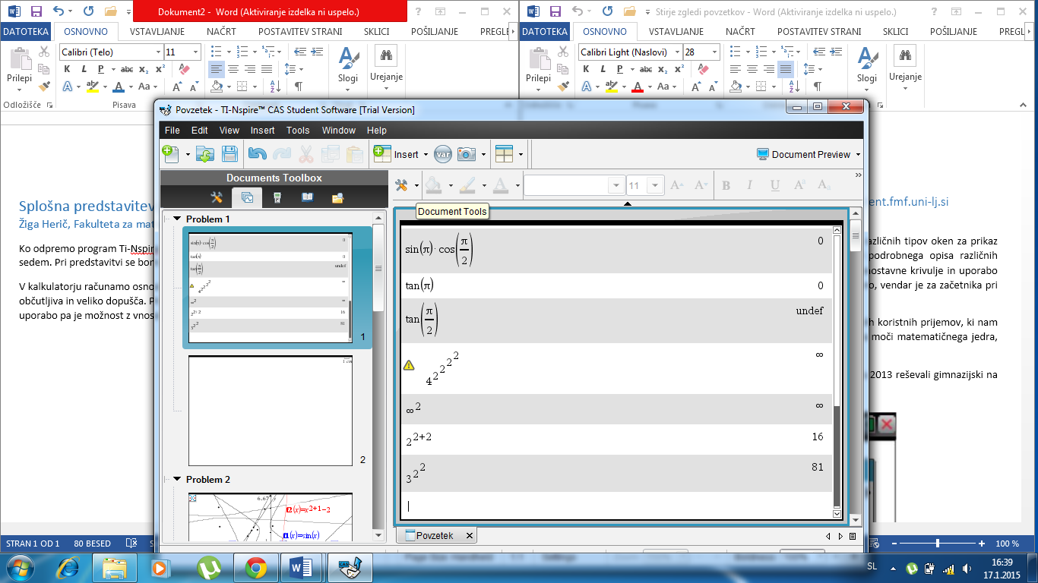

Kazalo

Program

## Matrix Calculator – Android aplikacija namenjena za računanje z matrikami

## Aleksandar Ilič, Fakulteta za matematiko in fiziko, UL, [aleksandar.ilic@student.fmf.uni-lj.si](mailto:aleksandar.ilic@student.fmf.uni-lj.si)

Matrix Calculator je matematična aplikacija za operacijske sisteme Android, namenjena reševanju matematičnih problemov. Uporablja se na pametnih telefonih, tablicah ter tudi na namiznih računalnikih. Ta je dosegljiva na povezavi:

<https://play.google.com/store/apps/details?id=de.vertedge.matrix.calculator>

Študentje uporabljajo aplikacijo kajti je enostavna za uporabo in je namenjen k računanju z matrikami in ne le samo z realnimi, temveč tudi s kompleksnimi števili, tako olajša reševanje in prikrajša čas pri računanju nekaterih nalog. Računalo ima veliko osnovnih operacij kot so seštevanje, odštevanje ter množenje matrik , transponiranje , množenje s skalarji, ima pa tudi zahtevnejše operacije, medi njimi so tudi računanje determinant ter LU in Cholesky razcep in dosti drugih.

V predstavitvi si bomo ogledali primer iz predmeta Numerične metode 1 in ga rešili.

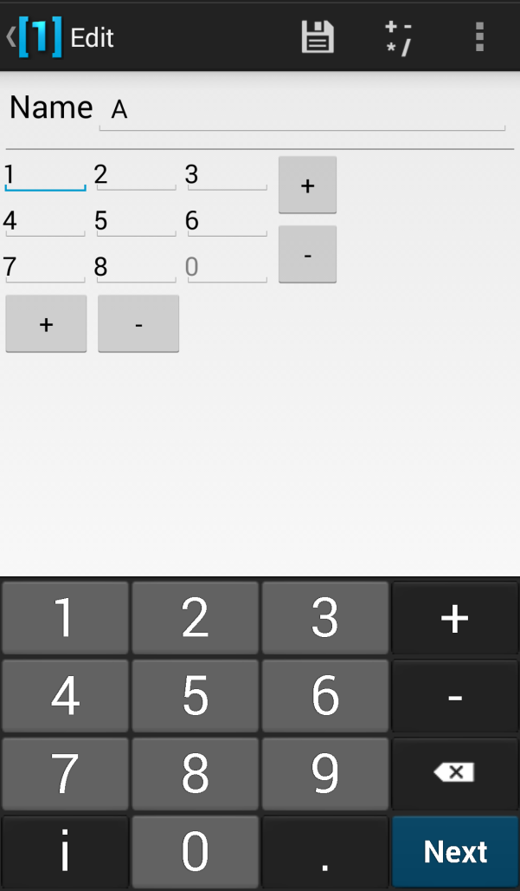

Kazalo

Program

## Mathematics (Android)

## Eva Jereb, Fakulteta za matematiko in fiziko, UL, [eva.jereb@student.fmf.uni.lj.si](mailto:eva.jereb@student.fmf.uni.lj.si)

V seminarski nalogi bom poiskusila čim natančneje predstaviti funkcije programa Mathematics za pametne telefone.

Program ima širok spekter funkcij. Računamo lahko preproste račune, se ukvarjamo s funkcijami, algebro, pretvorbo različnih stvari, verjetnostjo ter teorijo števil. Če malo bolj gorbo povzamem kaj vse se da računati z navedenimi funkcijami lahko pri računanju računamo z logaritmi, trigonometričnimi funkcijami, uporabljamo binomski zapis, seštevamo vrste ipd. Pri ukvarjanju s funkcijami, vnesemo katerokoli funkcijo, program avtomatično izračuna presečišči z obema osema, minimum, maksimum, izračuna nam odvod, integral, itn. Ko se ukvarjamo z algebro program ponudi možnost računanja normale, vektroskega ter skalarnega produkta, inverza matrike. Pretvarjamo lahko od dolžine, hitrosti, teže, prostornine,…

Zglede bom predstavila s pomočjo programa Mobizen torej s posnetkom.

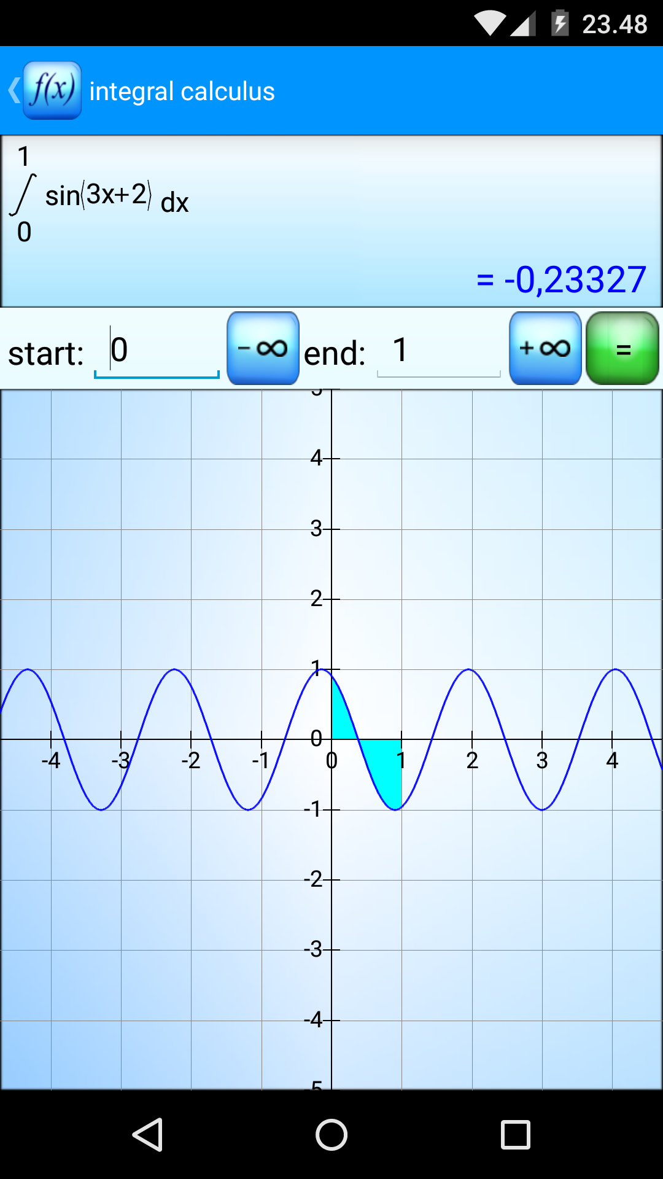

Kazalo

Program

## YHomework – Math Solver – program za operacijski sistem android

## Eva Gveniverija Kaplan, Fakulteta za matematiko in fiziko, UL, [Eva.Kaplan@student.fmf.uni-lj.si](mailto:Eva.Kaplan@student.fmf.uni-lj.si)

Na konferenci bom predstavila program y-Homework, ki je dosegljiv na Google trgovini <https://play.google.com/store/apps/details?id=com.MathUnderground.MathSolver> .

Program je namenjen učenju srednješolske matematike. Namenjen je vsem, ki imajo težave z reševanjem enačb, neenačb in risanjem grafov. Je enostaven za uporabo. Aplikacija nam na svojem primeru vsakega sklopa vaj pokaže kako deluje. Vnese problem (spodaj sistem enačb), vrne pa nam rešitev po korakih.

Ima nekaj pomanjkljivosti, ena izmed teh je, da v celoti ni brezplačen. Naletimo tudi na enačbe, ki jih še ni sposoben rešiti.

Na začetku predstavitve bom povedala nekaj o samem programu, komu je namenjen, nato pa si bomo ogledali nekaj primerov, ki smo jih obravnavali na vajah in ki so bili v domačih nalogah pri predmetu matematika 1.

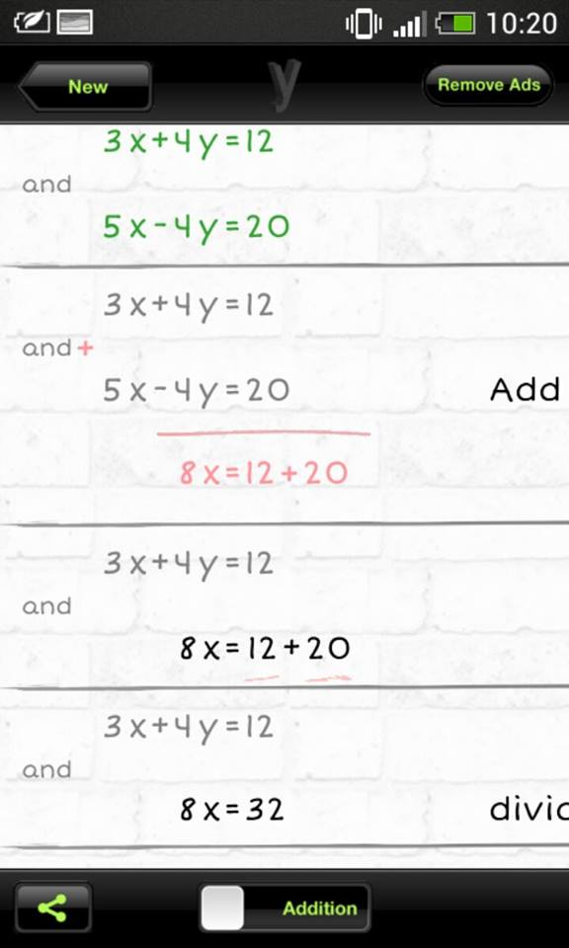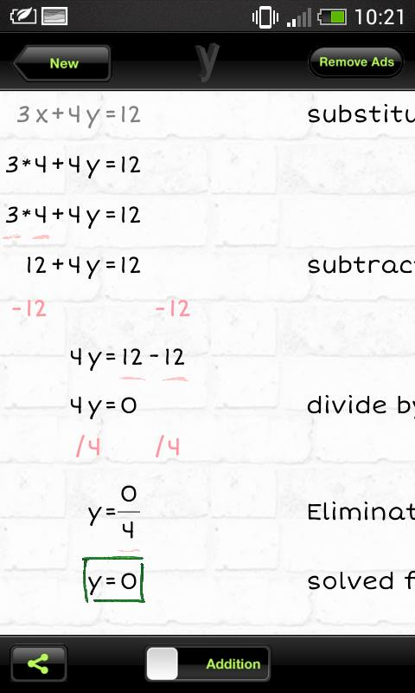

Kazalo

Program

## GRE MATH ALGEBRA, aplikacija za pametne telefone in tablice

## Hana Kelbel, Fakulteta za matematiko in fiziko, UL, [hana.kelbel@student.fmf.uni-lj.si](mailto:hana.kelbel@student.fmf.uni-lj.si)

Program GRE MATH Algebra je zastonska aplikacija za pametne telefone in tablice namenjena ponavljanju znanja matematike.

Aplikacija je dostopna na spletni strani https://play.google.com/store/apps/details?id=com. webrich.grealgebralite

Ima sedem različnih poglavij in test. Poglavja so sestavljena iz desetih nalog, test pa iz petdesetih nalog. Naloge so kratke. Čas reševanja le teh lahko določite do pet minut.

Aplikacija preveri naše rešitve. Pri napačni rešitvi, pokaže pravilno in smernico kako do le te. Na spodnji sliki vidimo primer.

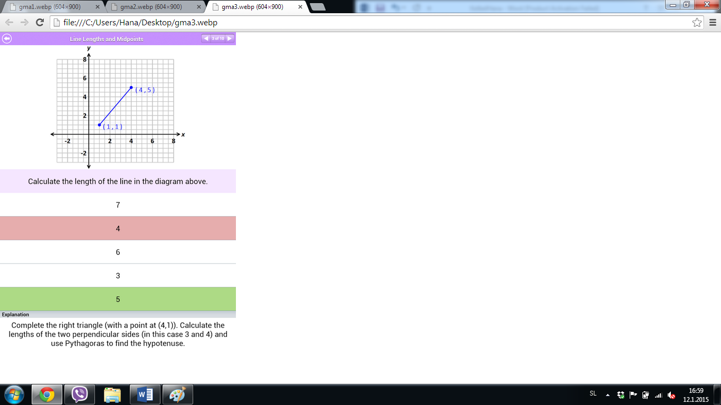V predstavitvi pa si bomo ogledali, zakaj izbrati ravno to aplikacijo, njeno uporabo in filmčke o reševanju nalog.

Kazalo

Program

## Math Expert (Android) Meta Komac Perinčič, Fakulteta za matematiko in fiziko, UL, [meta.komac-perincic@student.fmf.uni-lj.si](mailto:meta.komac-perincic@student.fmf.uni-lj.si)

Predstavila vam bom matematično orodje za android Math Expert, katero lahko v Trgovini Play naložimo brezplačno. Aplikacija ima v trgovini dobro ocenjena. Najdemo pa lahko tudi različico programa Math Expert in sicer Math Expert Pro, katera pa je v Trgovin Play plačljiva.

Z pomočjo programu Math Expert lahko rešujemo naloge, katere so iz področja matematike, fizike, elektro tehnike in kemije. Pri matematičnem področju imamo več različnih podpoglavij, kot so na primer računanje obsega in površine likov in teles, računanje kotov, risanje grafov, računanje odvodov in polinomov ter preračunavanje potenc in korenov. Pri nekateri podpoglavjih nam orodje ponudi namig, kako moramo v okence vpisati funkcijo, da nam jo bo le ta tudi izračunal. Pri posamezni, področjih, pri kateri bi morali znati kakšno formulo, imamo pod enim zavihkom že podane splošne formule.

Za konec pa bom v programu Math Expert narisala še eno funkcijo ter izračunala en odvod.

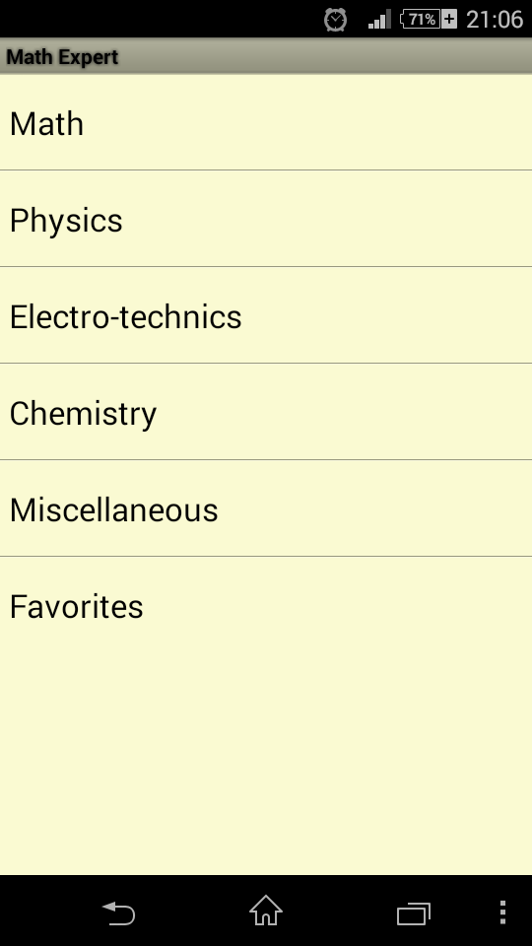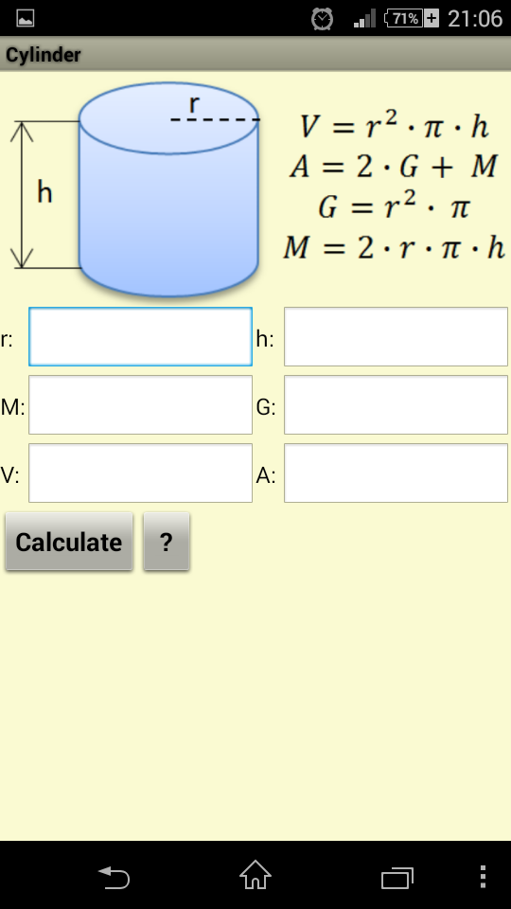

Kazalo

Program

## Grapher

## Aljaž Kosmač, Fakulteta za matematiko in fiziko, UL, [aljaz.kosmac@student.fmf.uni-lj.si](mailto:aljaz.kosmac@student.fmf.uni-lj.si)

Program Grapher je preprosto orodje za risanje grafov funkcij ene ali dveh spremenljivk. Program ni dostopen na internetu, saj je prednaložen na Apple-ovih operacijskih sistemih OS X. Drugega načina pridobitve ni.

Program je namenjen predvsem risanju grafov funkcij in analiziranju le teh. Analizo neke funkcije lahko nato grafično predstavimo. Iz tega bi omenil, da je Grapher dokaj močno orodje za vizualno urejanje grafov. Program nam omogoča tudi interpolacijo funkcij na neki množici točk.

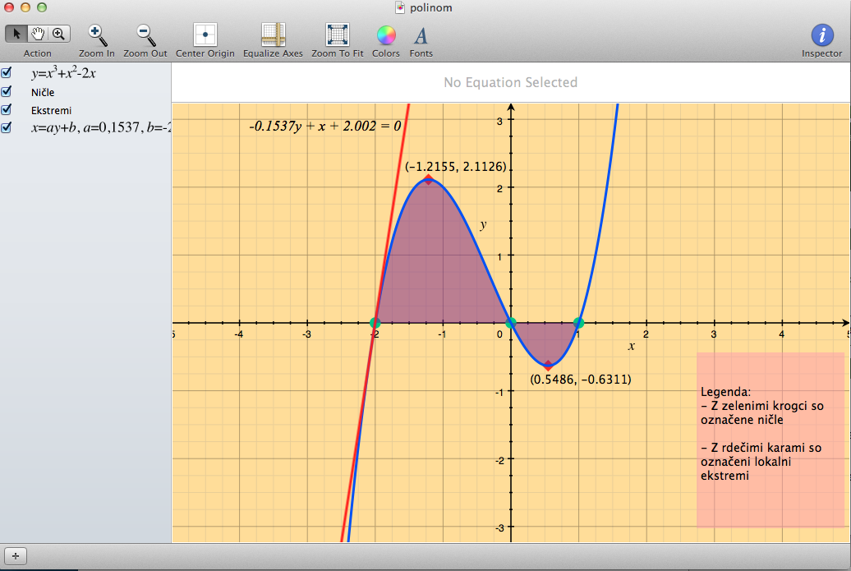V predstavitvi si bomo pogledali uporabo programa za risanje funkcij ene spremenljivke. Na primeru si bomo ogledali, kako se nariše graf neke polinomske funkcije in kako se ga analizira ter vizualno uredi.

Kazalo

Program

## Math Solver (Android)

## Tomaž Kramer, Fakulteta za matematiko in fiziko, UL, [tomaz.kramer@student.fmf.uni-lj.si](mailto:tomaz.kramer@student.fmf.uni-lj.si)

Math Solver je brezplačna android aplikacija, namenjena pametnim telefonom in tablicam. Dostopna je na spletni trgovini Google Play. Aplikacija je enostavna za uporabo in za delovanje ni potrebno imeti internetne povezave. Ponuja nam široko paleto funkcij in ukazov, s katerimi lahko rešujemo enostavne matematične naloge, kot so enačbe in neenačbe, kompleksna števila, intervale, odvode, itd. Prav tako pa lahko z njim izrisujemo grafe. Prednost te aplikacije pred drugimi je, da ima program že vgrajene ukaze, ki jih lahko neposredno uporabljamo.

Na tem predavanju vam bom najprej na hitro predstavil orodje in njegove že vgrajene ukaze, ki so zbrane v meniju ''Catalog''. Nato si bomo ogledali, kako s programom reševati naloge od preprostih do malo bolj zahtevnih. Prav tako si bomo pogledali, kako v programu izrisati grafe.

Predstavitev bom zaključil z reševanjem nalog iz poklicne mature spomladanski izpitni rok 2014.

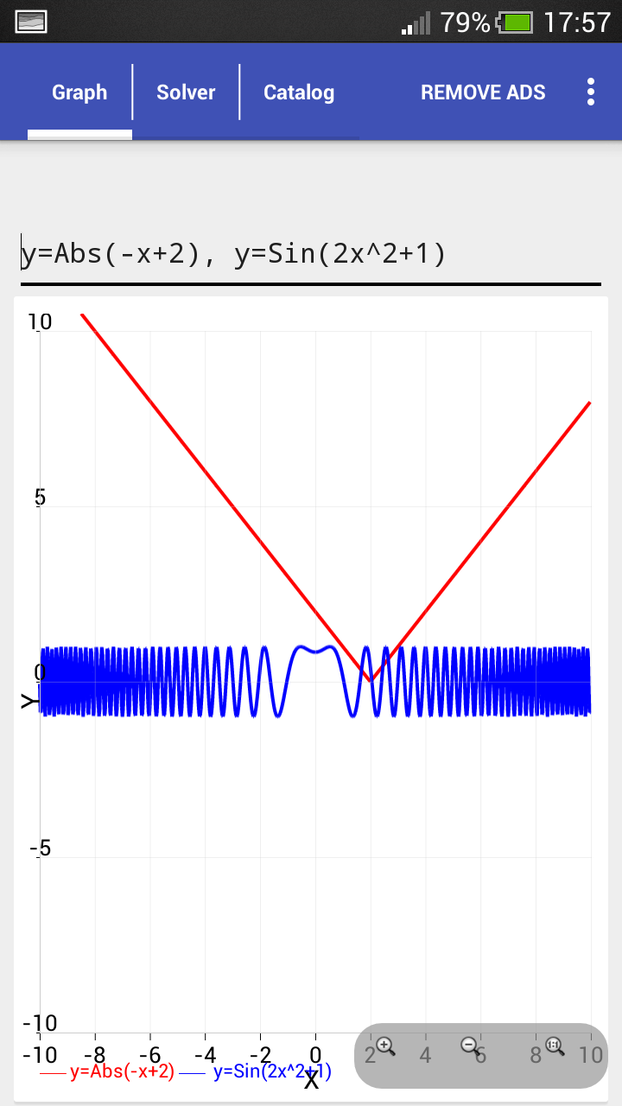

Kazalo

Program

## Efofex FX Draw

## Jernej Krum, Fakulteta za matematiko in fiziko, UL, [jernej.krum@student.fmf.uni-lj.si](mailto:jernej.krum@student.fmf.uni-lj.si)

Orodje FX Draw podjetja Efofex je eno izmed orodij v sklopu FX Math paketa. Je interaktivni matematični program za vse ravni izobraževanja in združuje geometrijo, grafične upodobitve, statistiko in urejevalnik enačb v enem samem paketu. Ti moduli so povezani v prilagodljivem, uporabniku prijaznem vmesniku z veliko možnostmi.

Je močno orodje in mnogo več kot le risarski program. Na pogled zelo spominja na GeoGebro, kar je seveda dobrodošlo.

Na predstavitvi si bomo najprej na splošno ogledali lastnosti in preleteli ukaze, nato pa se posvetili kakšnim zanimivim konstrukcijam. Pogledali si bomo, kako preprosto naš ustvarjen izdelek integriramo v Wordov dokument ali Powerpoint predstavitev, omenili bazo stvaritev, ki jih FX Draw že vsebuje in besedo ali dve rekli še o ostalih programih matematičnega paketa.

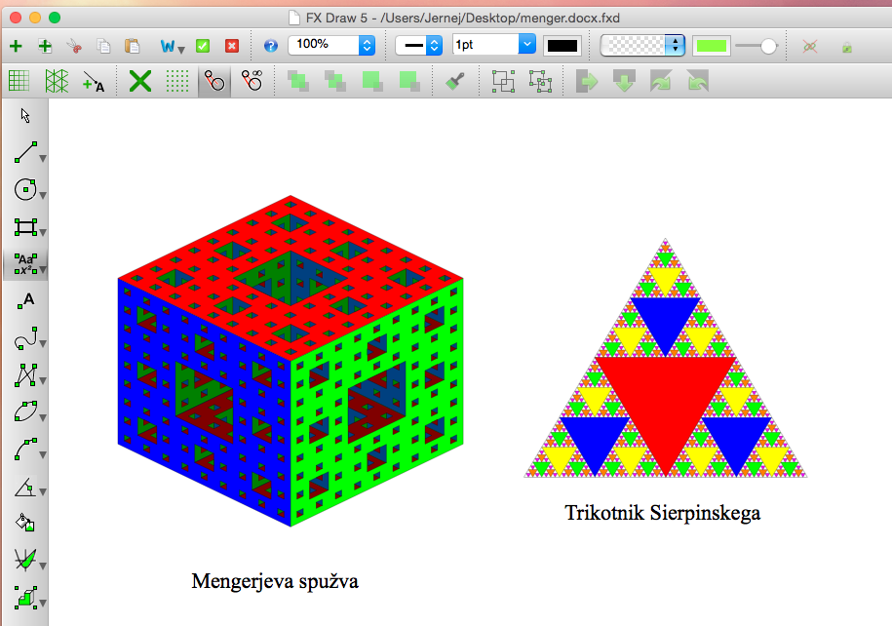

Kazalo

Program

## Uporaba Gnuplot-a za risanje matematičnih funkcij

## Dragana Lazic, Fakulteta za matematiko in fiziko, UL, [dragana.lazic@student.fmf.uni-lj.si](mailto:dragana.lazic@student.fmf.uni-lj.si)

Gnuplot je prenosno grafično orodje, ki omogoča izris 2-D ali 3-D grafov. Ker je bil program ustvarjen leta 1986 danes deluje že na vseh računalnikih in operacijskih sistemih (GNU/Linux, Unix, Microsoft Windows, Mac OS X in drugih). Gnuplot lahko prikaže graf že takoj na ekranu, lahko ga pa shranimo v tudi veliko drugih formatov kot so PNG, JPG, podpira pa tudi vektorske slike kot npr. EPS, SVG. Sposoben je tudi generirati LaTeX kodo, ki jo lahko takoj vstavimo v LaTeXove. Program uporablja naslednji nabor osnovnih funkcij:

* trigonometrične funkcije (sin, cos, tan)
* krožne funkcije (asin, acos,atan)
* eksponentno in logaritemsko funkcijo (exp, log)
* hiperbolične funkcije (sinh, cosh, tanh).

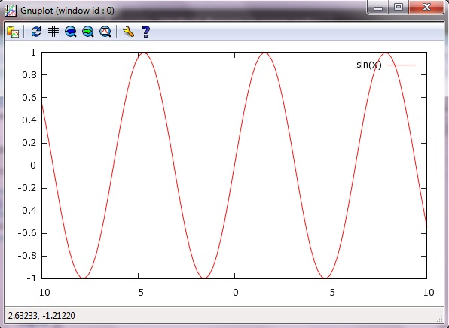 *Zaslonska slika grafa izdelanega z Gnuplot-om*

Kazalo

Program

## MathStudio Saša Levstik, Fakulteta za matematiko in fiziko, UL, [sasa.levstik@student.fmf.uni-lj.si](mailto:sasa.levstik@student.fmf.uni-lj.si)

Predstavila bom aplikacijo za pametne telefone, in sicer MathStudio. MathStudio je dostopen na internetni povezavi: <https://play.google.com/store/apps/details?id=com.PomegranateSoftware.MathStudio>

MathStudio lahko uporabljamo kot kalkulator, z njim lahko rešujemo algebraične probleme, preprosto narišemo funkcije ter seveda poiščemo njihove ničle, ekstreme, ... MathStudio podpira tudi 3D risanje grafov, z njim si lahko pomagamo pri reševanju statističnih problemov, podpira pa tudi še mnogo drugih uporabnih stvari.

V svoji predstavitvi bom predstavila osnovni izgled aplikacije in na kakšen način jo lahko uporabljamo, predstavila bom uporabo nekaterih ukazov, povedala kje lahko dostopamo do opisov ukazov in primerov njihove uporabe. Predstavila pa bom tudi kako lahko s pomočjo MathStudia rešimo nekatere naloge iz višjega nivoja splošne mature.

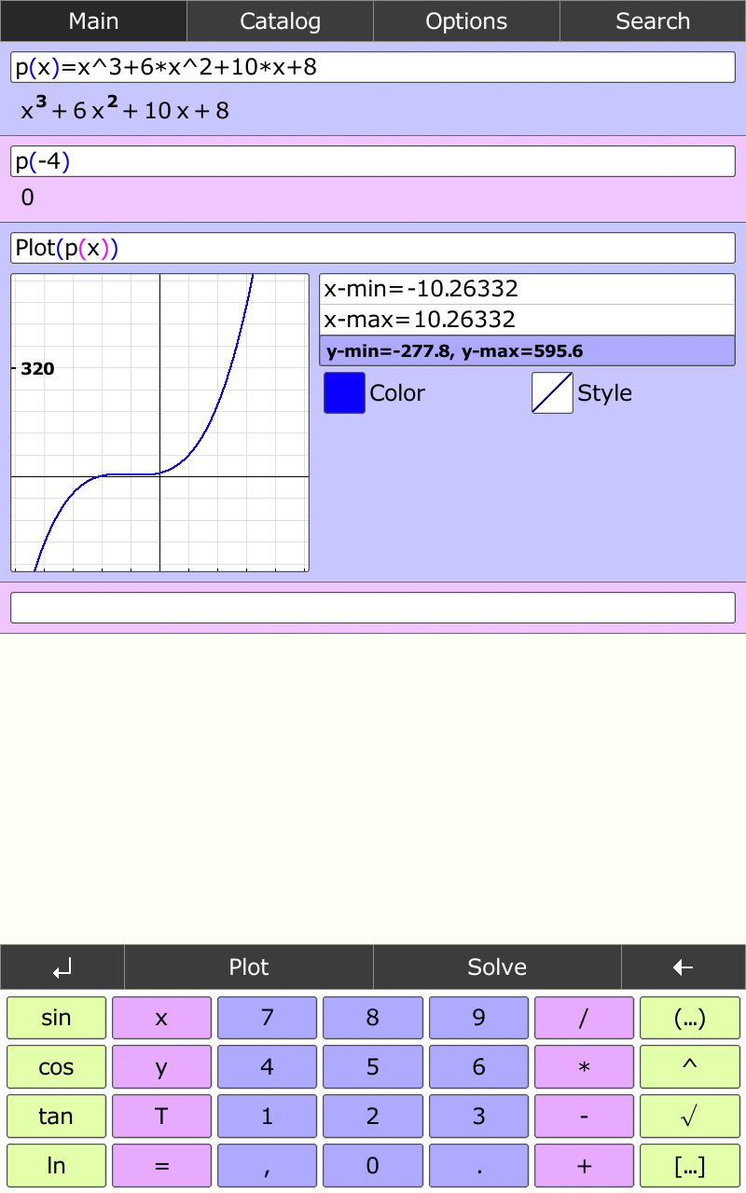

Kazalo

Program

## WolframAlpha

## Kaja Makovec, Fakulteta za matematiko in fiziko, UL, [kaja.makovec@student.fmf.uni-lj.si](mailto:kaja.makovec@student.fmf.uni-lj.si)

Wolfram Alpha je izjemen spletni brskalnik na področju matematike, ter kemije, geografije, fizike, kulture in drugih področji. . Pomaga nam računat z ulomki, koreni, integrali, potencami, zelo dobro nam narise grafe… V predstavitvi se ne bom poglobila vsem funkcijam, ampak predstavila vam bom kako se računa naloge iz kombinatorike in statistike. Predstavila bom, zakaj je dobro uporabiti Wolfram Alpha za reševanje matematičnih problemov. Uporabila bom videoposnetke, ter na več načinov poizkušala rešiti matematični problem.

Predstavitev bom zaključila s prikazom reševanjem nalog, ki so jih dijaki leta 2013/14 reševali pri splošni maturi iz matematike na osnovni ravni.

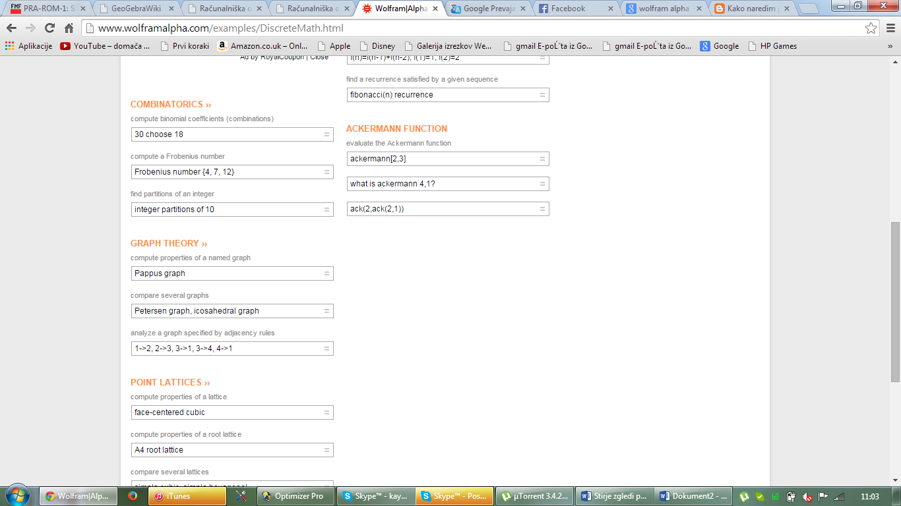

Kazalo

Program

## CaRMetal

## Petra Marc, Fakulteta za matematiko in fiziko, UL, [petra.marc@student.fmf.uni-lj.si](mailto:petra.marc@student.fmf.uni-lj.si)

CaRMetal je programs katerim si pomagamo pri geometrijski vizualizacij, konstruiranju. Program je geometrijsko izpopolnjena različica programa C.a.R.(Compass and Ruler). CaRMetal je napisan v programsekm jeziku Java. Tako imamo v tem orodju tudi programsko okno, v katero lahko vpišemo funkcije,račune,.. v JavaScriptu.

Osnovna delovna podlaga CaRMetala je zelo podobna GeoGebri. Imamo podobne orodja kot so: točka, simetrala kota, krožnica s središčem in polmerom,... Vendar pa je CaRMetal majn zmogljiv, ko operiramo s funkcijami.

V sklopu predstavitve si bomo ogledali kako konstruiramo konstruiramo v CaRMetalu. Podrobneje pa si bomo pogledali odvisnosti kotnih funkciji v enotskem krogu(konstrukcija).

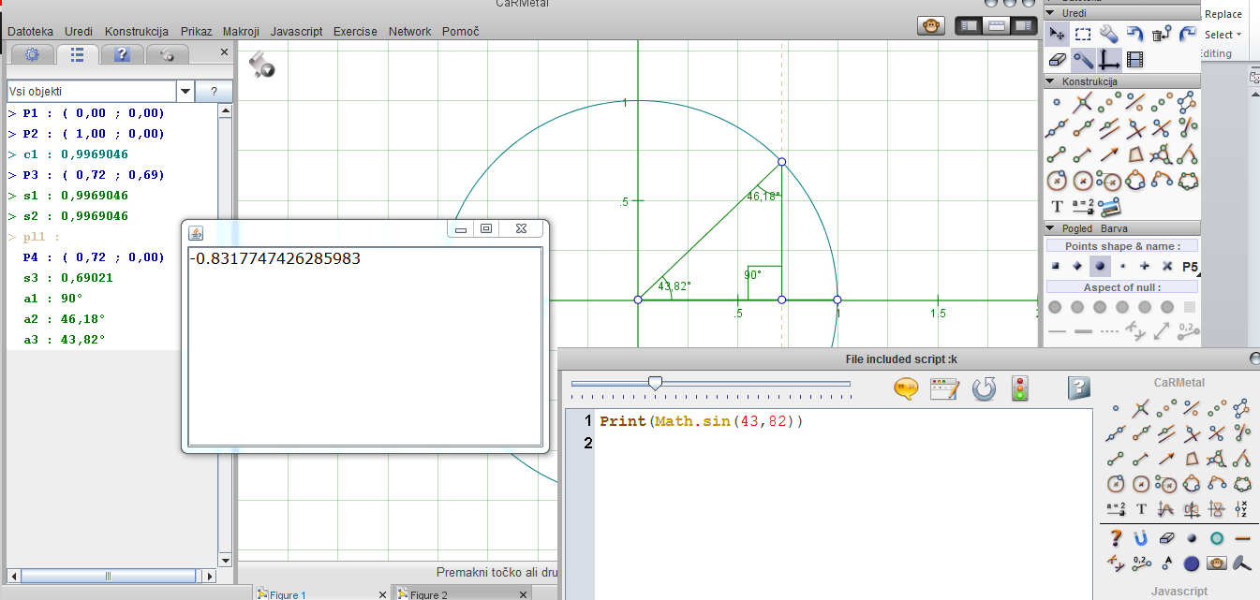

Kazalo

Program

## Freemat

## Nejc Mercina, Fakulteta za matematiko in fiziko, UL, [Nejc.Mercina@student.fmf.uni-lj.si](mailto:Nejc.Mercina@student.fmf.uni-lj.si)

Freemat je, kot Octave, Scilab in številni drugi, ena izmed odprtokodnih alternativ programu Matlab. Tako kot Matlab je namenjen primarno delu z matrikami. V predstavitvi bomo začeli z vnosom matrik v Freemat.

Nato si bomo ogledali, kako te funkcije uporabimo za računanje determinante, lastnih vrednosti in in vektorjev, ter reševanje linearnih sistemov enačb. Pri tem bomo uporabili več načinov, s katerimi lahko pridemo do rešitve. Spoznali bomo tudi Freemat-ove skriptne datoteke.

Za konec si bomo ogledali še dva primera reševanja nalog s postopki, ki smo jih predstavili do sedaj, in sicer iz kolokvijev ,ki so jih reševali študenti pri predmetu Linearna Algebra na visokošolskem študiju Praktična matematika na FMF v prejšnjih letih.

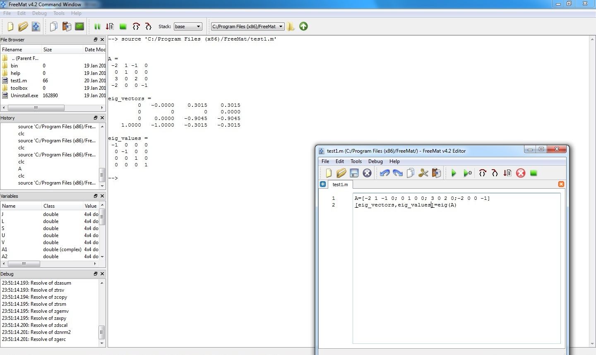

Kazalo

Program

## Mathinary Math (Android)

## Eva Mihelčič, Fakulteta za matematiko in fiziko, UL, [eva.mihelcic@student.fmf.uni-lj.si](mailto:eva.mihelcic@student.fmf.uni-lj.si)

Mobilna aplikacija Mathinary Math je narejena, za lažje razumevanje matematike. Vsebuje zbirko formul, razlag, ter kalkulatorjev. Kalkulatorji ne samo da izračunajo rezultat, temveč pokažejo tudi postopek reševanja in vmesne rešitve, ki so tudi ustrezno komentirane.

Mathinary je zelo uporabno matematično orodje tako za otroke, kot tudi za starše, ki pomagajo svojim otrokom pri matematiki. Primerna je za osnovnošolce od 5. razreda dalje, ter za srednješolce, pokriva pa tudi kar nekaj tem, s katerimi se ukvarjajo tudi na višjih izobrazbah.

Jaz vam bom predstavila uporabnost tega orodja pri geometriji (za izračun površin, obsegov, prostornin,..), pri iskanju ničel in računanju s funkcijami (in risanju grafov funkcij), ter pri računanju verjetnosti.

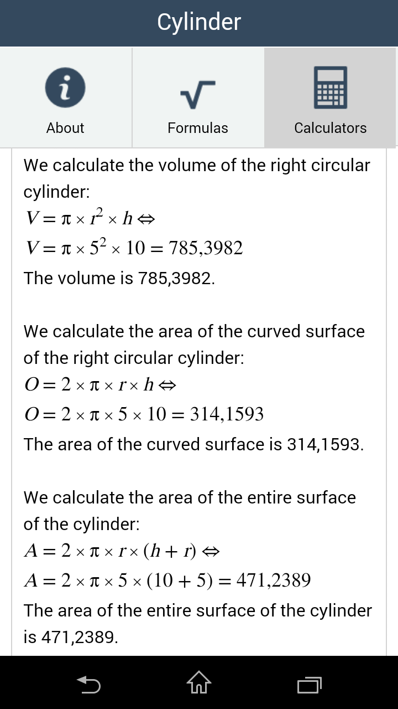

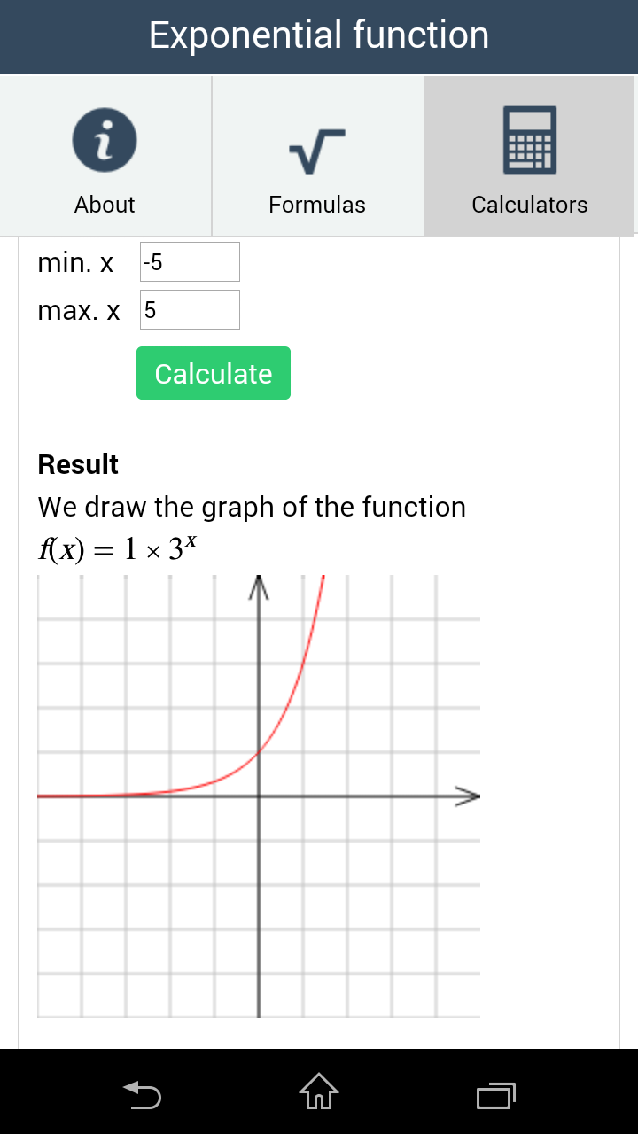

Kazalo

Program

## WIRIS

## Matjaž Mlekuž, Fakulteta za matematiko in fiziko, UL, [Matjaz.Mlekuz@student.fmf.uni-lj.si](mailto:Matjaz.Mlekuz@student.fmf.uni-lj.si)

Wiris je matematični spletni program, ki lahko oblikuje in ureja matematične formule, izvrši matematične probleme in izriše grafe. Kar se tiče uporabe, je dokaj enostaven, saj ima vse funkcije vgrajene in jih lahko dostopamo s klikom na ikono. Wiris ima 3 funkcije:

WIRIS editor - urejevalnik formul, ki podpira LaTeX in MathML. (dela na vsakem brskalniku)

WIRIS quizzes - sestavljanje vprašalnika z matematičnimi funkcijami.

WIRIS cas - spletna platforma za matematično računanje limit, integralov, risanje grafov,….Obstaja tudi namizna verzija, ki je hitrejša in ne potrebuje internetne povezave.

Pri WIRIS editor in WIRIS quizzes bomo naredili par osnovnih primerov. Pri WIRIS cas pa bomo naredili par nalog s kolokvijev.

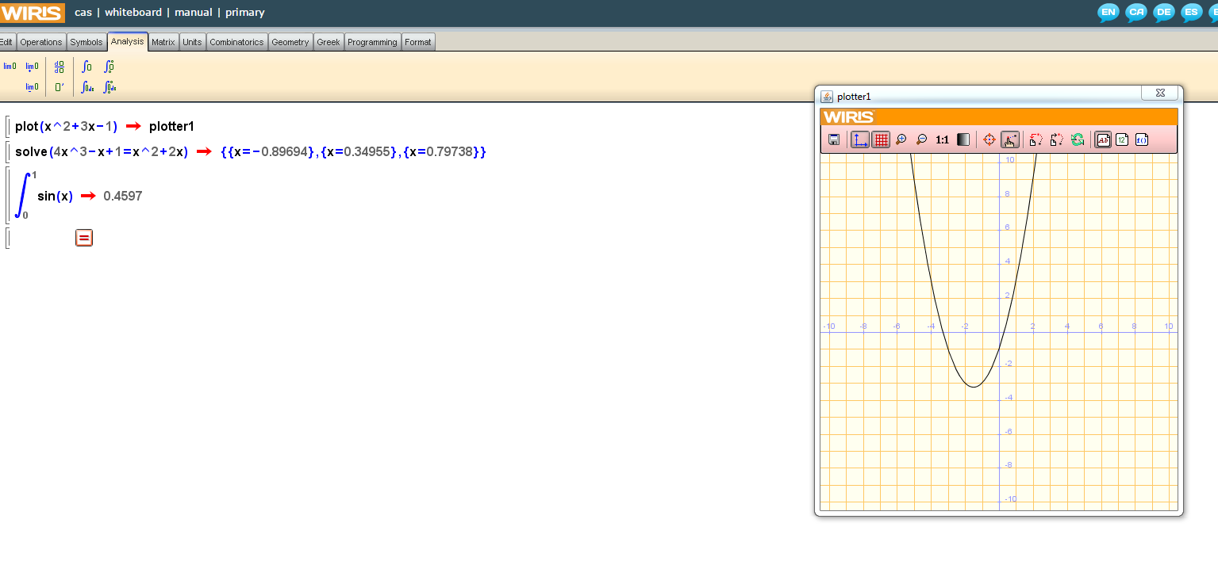

Kazalo

Program

## Microsoft Mathematics Add-in for Word

## Tilen Noč, Fakulteta za matematiko in fiziko, UL, [tilen.noc@student.fmf.uni-lj.si](mailto:tilen.noc@student.fmf.uni-lj.si)

Predstavil vam bom program, ki nosi ime Microsoft Mathematics Add-in. Ta program lahko uporabljamo v programu Microsoft Word in programu OneNote. Torej je bolj dodatek kot samostojen program. Predstavil ga bom programu Microsoft Word.   
Je brezplačen program, ki je dosegljiv na spletu. S Microsoft Mathematics Add-in lahko rešujemo razne matematične probleme kot so reševanje enačb in neenačb. Seveda z njim lahko tudi rišemo v 2D in v 3D. Poleg že naštetih stvari lahko tudi počnemo razne druge stvari kot so računanje limit, odvodov, integralov, polinomov in še mnogo več. Kako pa se ta program uporablja in kako zmogljiv in uporaben je pri matematičnih problemih pa bom predstavil podrobno na predstavitvi, kjer bodo predstavljeni postopki reševanja različnih matematičnih problemov. Seveda pa boste tudi izvedeli ali se ga splača uporabljati pri matematičnih problemih, ki nas pestijo.

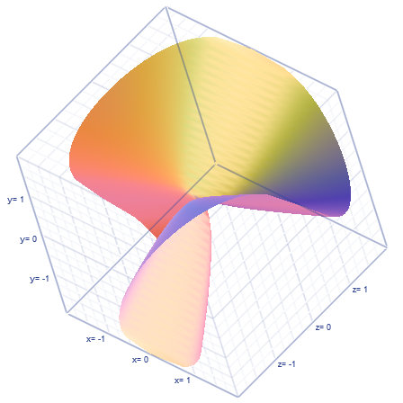

Kazalo

Program

## 3D Transmographer

## Miha Novinšek, Fakulteta za matematiko in fiziko, [miha.novinsek@student.fmf.uni-lj.si](mailto:miha.novinsek@student.fmf.uni-lj.si)

Orodje 3D Transmographer je dosegljivo na spletni strani: http:www.shodor.org/interactivate/activities/3DTransmographer/.

Orodje je namenjeno risanju osnovnih oblik na koordinatnem sistemu, zrcaljenje in rotacijo. Ogledali si bomo kako orodje deluje, ter kako z njim upravljamo . Pokazal bom kako lik premikamo za določene vrednosti, kako lik preslikamo in med njim narišemo premico, kako lik zavrtimo za poljuben kot, kako iz lika naredimo telo in še več.

Kot sam program je 3D Transmographer preprost za uporabo in si lahko navodila preberemo tudi na tej isti spletni strani.

V predstavitvi bo prikazano tudi, kako to orodje uporabljamo v praksi s kakšnim primerom ali nalogo.

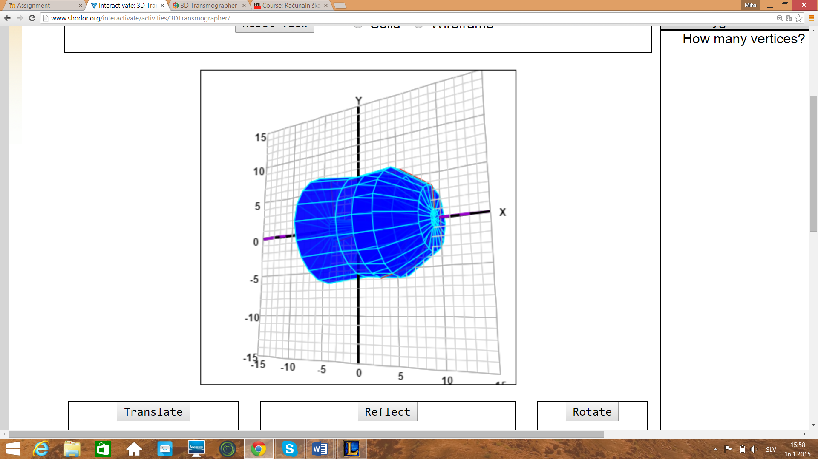

Kazalo

Program

## MyScript Calculator – Program za računanje kotnih funkcij in ulomkov

## Erik Pavlin, Fakulteta za matematiko in fiziko, UL, [erik.pavlin@student.fmf.uni-lj.si](mailto:erik.pavlin@student.fmf.uni-lj.si)

Predstavil bi program za Android operacijske sisteme, in sicer MyScript Calculator, ki je do 1. 12. 2014 bil dostopen le uporabnikom Applovih izdelkov. Program je zelo dovršen a z napako, ki je malce moteča. Saj se izračun, prikazan na zaslonu samo manjša do nepreglednosti. Njegova zasnova odpira nove poglede na prenosne naprave kot zmogljiva računala. Inovativnost se pri aplikaciji pokaže pa predvsem v podpori za pisanje po zaslonu. In sicer prosto pisanje enačb, ki jih spotoma računa. Podpira pa tudi enačenje leve in desne strani enačbe. Nastavitve ponujajo dovolj opcij, čeprav bi lahko pričakovali več. Videz je preprost in ličen. Z lahkoto bi nadomestili standardna računala z MyScript calculatorjem.

Zglede bom predstavil na pametnem telefonu in z videi.

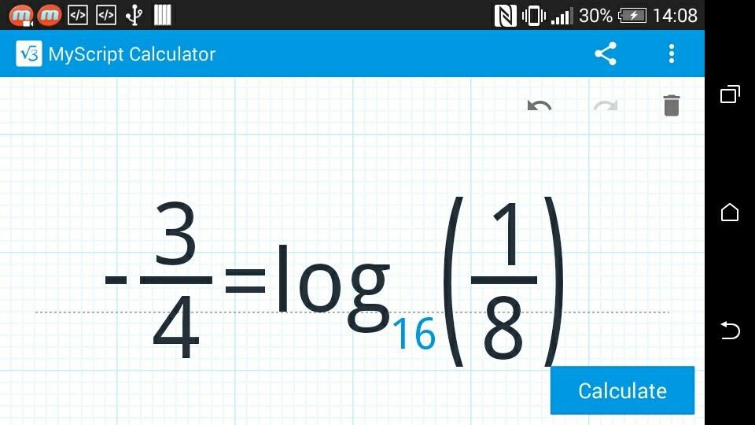

Kazalo

Program

## THE NUMBER EMPIRE Petra Poštrak, Fakulteta za matematiko in fiziko, UL, [Petra.Postrak@student.fmf.uni-lj.si](mailto:Petra.Postrak@student.fmf.uni-lj.si)

Program The Number Empire nam pomaga pri računanju različnih matematičnih izrazov. Je program dostopen vsem, ki imajo dostop do interneta in ga ni mogoče naložiti na računalnik (kot WolframAlpha). Razdeljen je na 28 podpoglavij. Vsako podpoglavje ima kratko razlago snovi(npr. razlaga kaj pomeni limita) in vnosno vrstico za naš izraz. Da nam še bolj olajša delo pa ima tudi nekaj primerov iz podpoglavja, ki smo ga izbrali. Vrača nam rezultate ne pa tudi postopka reševanja.

Program je zelo enostaven za uporabo in ne zahteva znanja določenih ukazov. V vnosno vrstico preprosto vpišemo našo funkcijo/izraz in program jo izračuna. Opozori nas tudi na naše napake, ki so se pojavile zaradi površnosti(npr. zgolj en zaklepaj pred tem pa dva predklepaja).

Ogledali pa si bomo tudi reševanje 5.domače naloge iz predmeta Algebra(2013/14-finančna matematika-4.naloga).

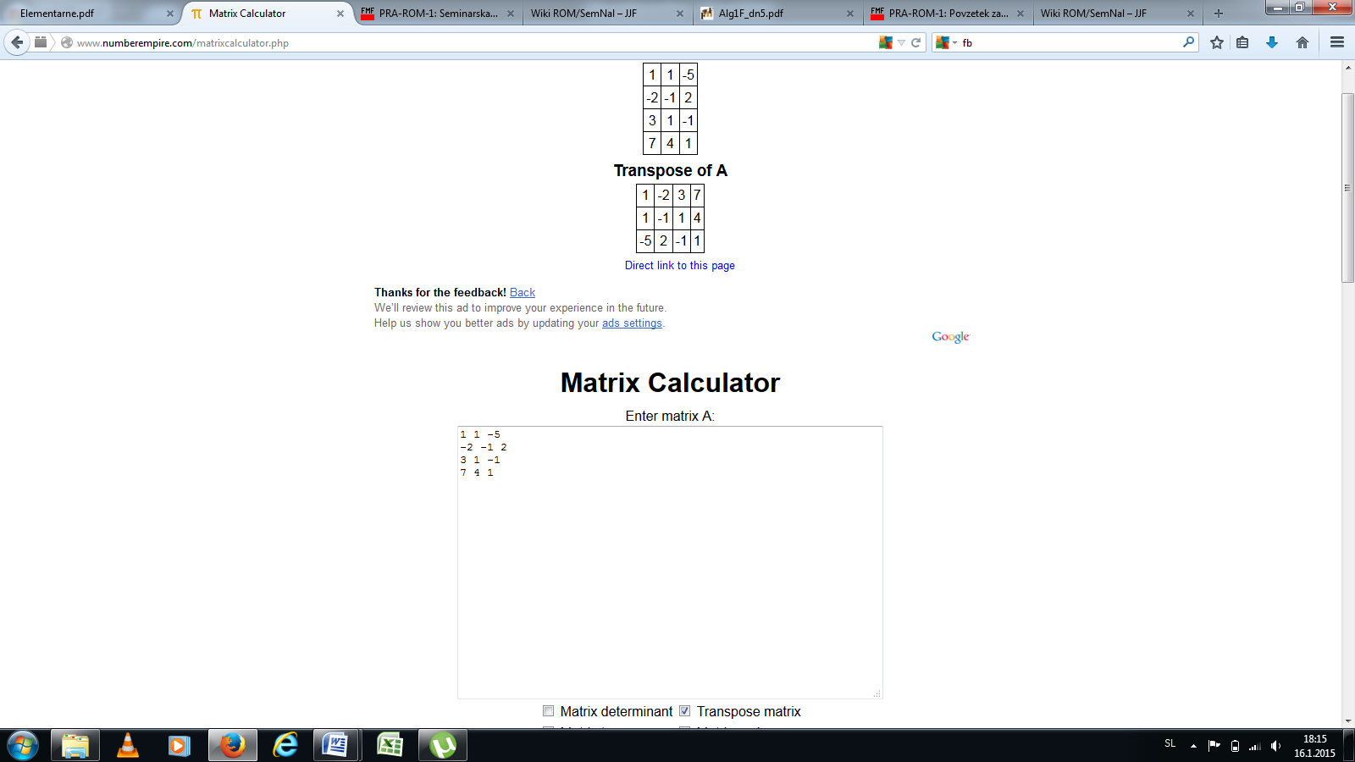

Kazalo

Program

## Matlab - Vizualizacija in analiza podatkov

## Anja Ratajc, Fakulteta za matematiko in fiziko, UL, [anja.ratajc@student.fmf.uni-lj.si](mailto:anja.ratajc@student.fmf.uni-lj.si)

Matlab je programski paket za numerično računanje, prikazovanje podatkov, računanje z matrikami, risanje funkcij, analizo slik…  
Ker ni prosto dostopen, je njegova zelo dobra alternativa Scilab oziroma GNU Octave.

Podatke lahko vnašamo direktno z vpisom v komandno okno ali pa v datoteko, katera dobi končnico *.m. Izvajanje ukazov zapisanih v datoteki poženemo z vpisom imena datoteke v komandno okno, tako kot pri večini programov.

Program je na voljo uporabnikom operacijskih sistemov Windows, Mac OS in Linux.

Ker večina študentov pozna vsaj osnove Matlaba, se bom osredotočila predvsem na risanje 2D in 3D grafov funkcij ter predstavitev podatkov, saj je to malo manj znano področje, pa vendar zelo uporabno in zanimivo. Spoznali bomo osnovne ukaze za risanje grafov, kot so plot3, mesh, axis, grid itd.

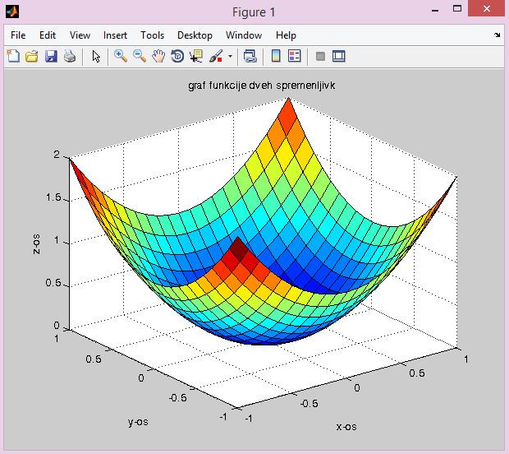

Kazalo

Program

## Scilab – Matrike

## Uroš Ribič, Fakulteta za matematiko in fiziko, UL, [uros.ribic@student.fmf.uni-lj.si](mailto:uros.ribic@student.fmf.uni-lj.si)

Scilab je »open source« (napisan v programskih jezik: C, C++, Java, Fortran), tako da je koda programa na voljo vsakemu uporabniku. Je zelo dobra alternativa programoma Matlab in GNU Octave. Ukazi v Scilabu so podobni ukazom v Matlabu. Za razliko od programa Octave pa daje Scilab manj poudarka na dvosmerno skladanje združljivosti z Matlabom.

Scilab je brezplačen numerično usmerjen programski jezik. Na voljo je uporabnikom operacijskih sistemov: Linux, Mac OS X in Windows. Uporablja se ga lahko za delo z matrikami, ali pa za kakšne bolj kompliciranje stvari kot so npr.: statistična analiza, simulacija dinamike tekočin, numerična optimizacija in modeliranje, simulacija eksplecitnih in implecitnih dinamičnih sistemov, simbolno manipuliranje, itd.

Pobližje si bomo ogledali delo z matrikami, kaj vse se da z njim početi, katere vgrajene operacije lahko uporabljamo in podobno.

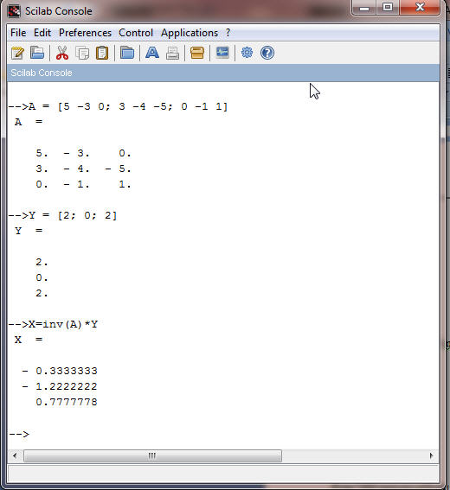

Kazalo

Program

## Matrix calculator: spletna stran za pomoč pri reševanju nalog z matrikami in sistemi linearnih enačb

## Mateja Roglič, Fakulteta za matematiko in fiziko, UL, [mateja.roglic@student.fmf.uni-lj.si](mailto:mateja.roglic@student.fmf.uni-lj.si)

Matrix calculator je spletno orodje s katerim lahko hitro izračunamo determinante matrik, rang, potenciramo matrike izračunamo inverz matrike, poiščemo vsoto ali produkt matrik, rešimo sistem linearnih enačb... Spletna stran je pregledna in vanjo lahko zelo hitro vnesemo podatke, kar nam prihrani veliko pisanja in računanja.

V glavnem vnašamo podatke v celice, lahko pa te celice tudi pretvorimo v tekstovno obliko in to vnesemo v kakšno drugo orodje (npr. WolframAlpha). Pokaže nam tudi postopek reševanja. V predstavitvi si bomo ogledali pri kakšnih problemih nam lahko orodje pomaga in kakšne so njegove omejitve.

Orodje je dosegljivo na naslovu: <http://matrixcalc.org/en/>

Uporabnost orodja si bomo ogledali na nalogah iz kakšnih starih kolokvijih iz linearne algebre.

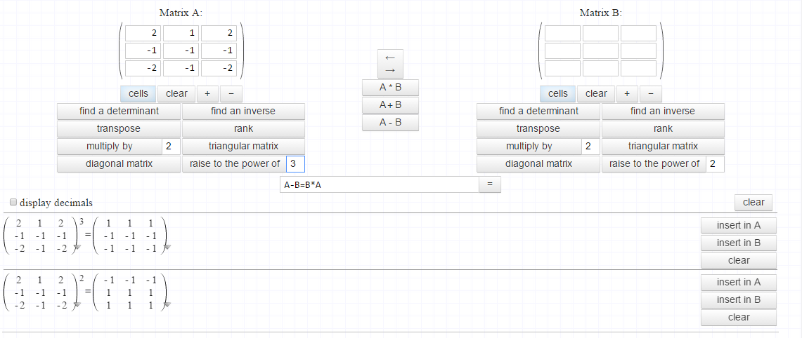

Kazalo

Program

## Math Pro Free

## Mirjam Skobe, Fakulteta za matematiko in fiziko, UL, [mirjam.skobe1@student.fmf.uni-lj.si](mailto:mirjam.skobe1@student.fmf.uni-lj.si)

Math Pro Free je skupek kalkulatorjev. Vanj so vključeno kalkulatorji za računanje matrik, kompleksnih števil, kvadratnih ter kubičnih enačb ... Program je mogoče uporabljati na vseh elektronskih napravah z operacijskim sistemom Android.

Uporaba Math Pro Free je zelo enostavna. Za uporabo ne potrebujemo poglobljenega računalniškega predznanja, če pa se nam kje zatakne, nam je na voljo tudi pomoč, kjer so, poleg opisa delovanja, narejeni tudi primeri.

V predstavitvi si bomo pogledali reševanje nekaterih maturitetnih nalog, ki nam dobro predstavijo delovanje programa. Ogledali si bomo kako na hiter in enostaven način rešujemo sisteme enačb, kvadratne funkcije in naredili kakšno nalogo z matrikami.

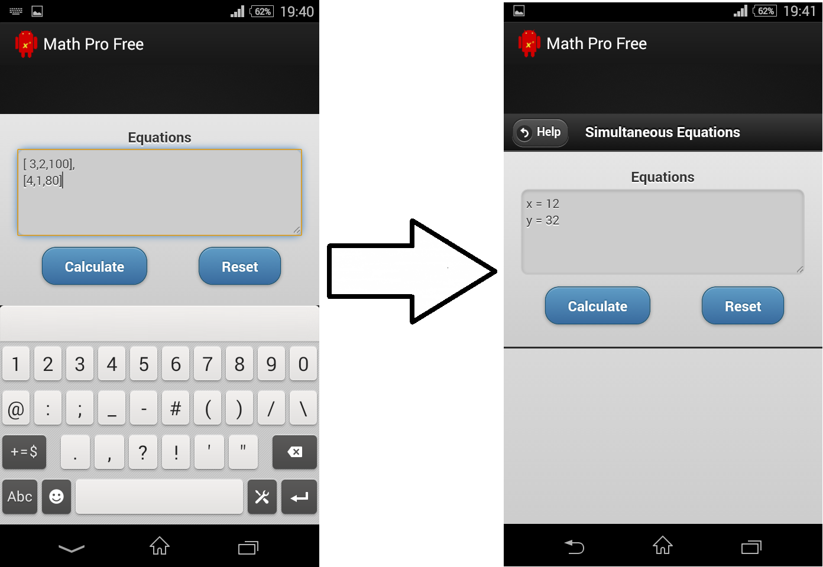

Kazalo

Program

## Cinderella - Simulacija oz. premikanje objektov v Cinderelli

## Petra Skukan, Fakulteta za matematiko in fiziko, UL, [petra.skukan@student.fmf.uni-lj.si](mailto:petra.skukan@student.fmf.uni-lj.si)

Cinderella je program, ki je namenjen dinamični geometriji. Program je brezplačen in dostopen vsem na <http://www.cinderella.de/tiki-index.php>.

V prispevku si bomo pogledali nekaj osnov nasploh o programu, nato pa se bomo usmerili v del programa, ki nam omogoča simulacijo.

Na osnovi nekaj primerov si bomo ogledali kako program deluje. Pogledali si bomo kako kaj narisati, da bomo lahko narisano sliko sploh lahko uporabili v obliki simulacije, nato pa kako narisati nekaj, da se bo simulacija slike izvajala kot si želimo. V filmčku si bomo pogledali kakšen bo odziv Cinderelle na različno narisane slike istega primera in v čem bo razlika v simulaciji, glede na različno izbrane objekte. Primeri bodo fizikalne in oblikovalne narave.

Poleg animacije si bomo pogledali tudi različne poglede na dano sliko, ki jih Cinderella ponuja.

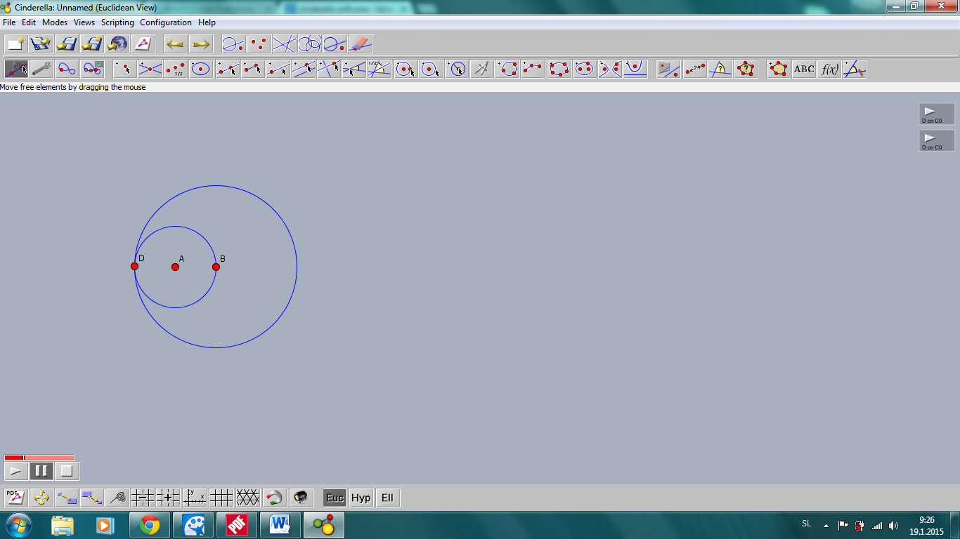

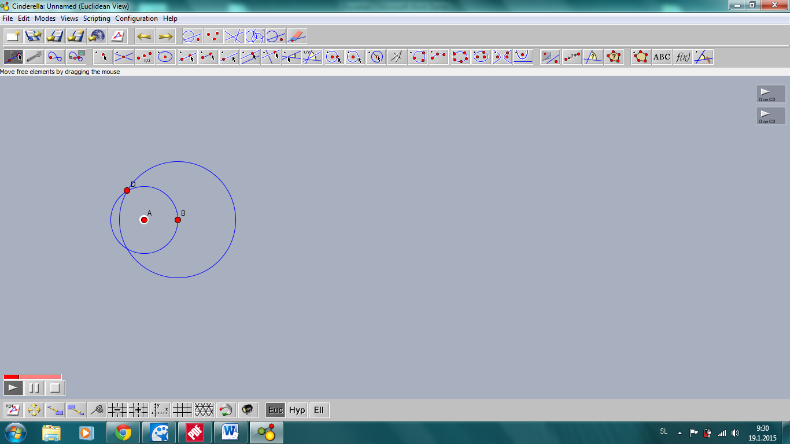

Kazalo

Program

## Precise Calculator

## Žiga Starešinič, Fakulteta za matematiko in fiziko, UL, [ziga.staresinic@student.fmf.uni-lj.si](mailto:ziga.staresinic@student.fmf.uni-lj.si)

Precise Calculator je orodje, katerega glavni namen je čim bolj natančno izračunavanje, saj lahko sami izberemo kako dolgo decimalno število (periodo) želimo. Precise Calculator se poleg svoje natančnosti ponaša še z velikim številom matematičnih in statističnih funkcij, zato je uporaben v analizi, algebri… Zaradi že vnesenih konstant, ter možnosti računanja z enotami, pa je uporaben tudi v fiziki. V Precise Calculatorju najdemo tudi nekaj preprostih programerskih funkcij, s katerimi si olajšamo delo in polepšamo izpis.

Program na začetku deluje bolj kompleksen kot je v resnici, vendar se z malo dela program izkaže za precej preprostega. V predstavitvi se ne bom lotil podrobnih opisov zmožnosti tega programa, temveč bom le nakazal, česa vsega je zmožen. Nekaj funkcij bom predstavil z aktualnimi problemi iz matematike ter algebre.

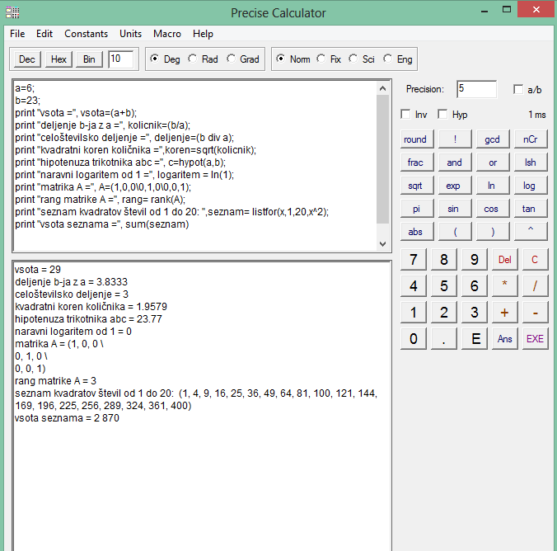

Kazalo

Program

## Yacas Dimitar Stoilkov, Fakulteta za matematiko in fiziko, UL, [dimitar.stoilkov@outlook.com](mailto:dimitar.stoilkov@outlook.com)

Orodje YACAS je orodje za simbolično manipluacijo matematičnih izrazov. YACAS je skrajšano za Yet Another Computer Algeba System. Program je dosegljiv na spletni strani <http://yacas.sourceforge.net/homepage.html>. Uporablja svoj programski jezik, narejen tako za simbolično kot numerično računanje. Program ima knjižnico skript, s katerimi lahko izvajamo večino od osnovnih algebričnih operacij. Program je brezplačen, zelo lahko ga namestimo in izredno lahek za uporabo. Ima opcijo *Help,* ki nas preusmeri na spletno stran programa, kjer imamo vse ukaze, ki jih program zmore. YACAS se izvaja v svojem terminalu, ki mogoče izgleda na prvi pogled dolgočasen, ampak potem ko se enkrat navadimo na njega, nam postane všeč.

S pomočjo pograma bom rešil 1.popravni kolokvij iz leta 2010/11 iz linearne algebre, na Fakulteti za računalništvo in informatiko. Ker za ogled kolokvija moraš biti prijavljen v spletno učilnico, prilagam sliko kolokvija.

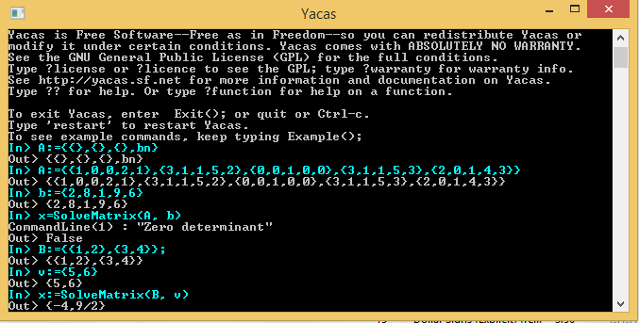

Kazalo

Program

## QuickMath – Calculus in Matrices

## Andraž Svetelj, Fakulteta za matematiko in fiziko, UL, [Andraz.Svetelj@student.fmf.uni-lj.si](mailto:Andraz.Svetelj@student.fmf.uni-lj.si)

Quick Math je prosto dostopna spletna aplikacija, ki jo najdemo na naslovu <http://www.quickmath.com/>. S pomočjo te aplikacije si lahko pomagamo pri reševanju različnih matematičnih problemov in je odličen pripomoček za preverjanje rešitev pri reševanju nalog. S pomočjo Quick Matha lahko rešujemo enačbe, rišemo grafe funkcij, poenostavljamo izraze, izračunamo odvode in integrale, inverze in determinante matrik ter mnoge druge matematične probleme.

Uporaba Quick Matha je zelo preprosta. Sestavljen je iz različnih matematičnih poglavij (algebra, enačbe, neenačbe, račun, matrike, grafi in števila). Vsako poglavje vsebuje tudi opis in predstavitev vseh problemov iz določenega poglavja, ki jih lahko rešimo s pomočjo aplikacije. Uporabnik izbere problem, ki ga želi rešiti, vstavi podatke in aplikacija izpiše rešitev problema.

V predstavitvi se bomo podrobneje posvetli predstavitvi dveh poglavij: matrike (osnovne matrične operacije, inverz in determinanta matrike) in račun (odvodi in integrali). Ogledali si bomo kako Quick Math uporabljamo za reševanje in preverjanje rešitev nalog iz analize in algebre.

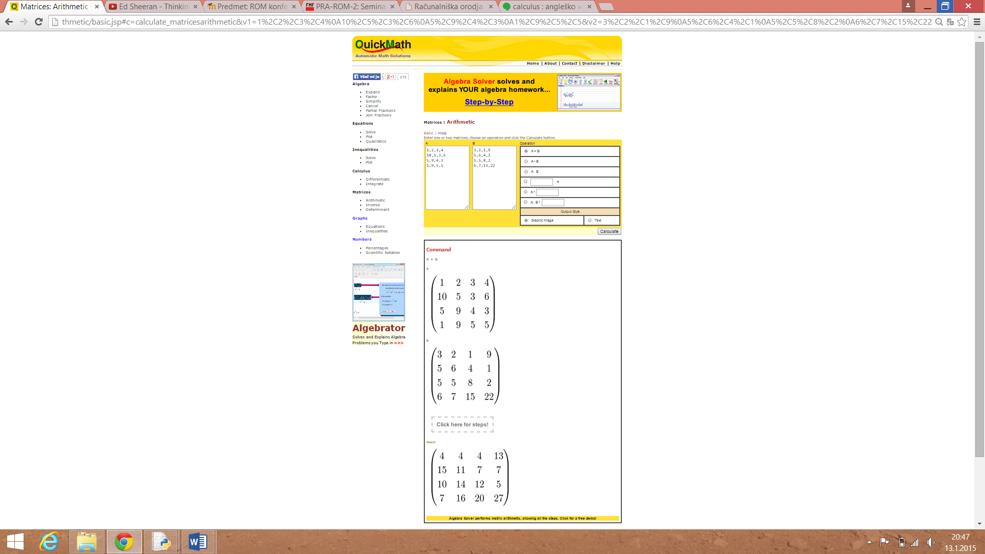

Kazalo

Program

## Octave

## Maruša Štokelj, Fakulteta za matematiko in fiziko, UL, [marusa.stokelj@student.fmf.uni-lj.si](mailto:marusa.stokelj@student.fmf.uni-lj.si)

Octave je prosto dostopna različica programa Matlab, ki ga uporabljamo za numerično računanje in risanje grafov. Še posebej je zasnovan za reševanje matrik. Obravnavamo pa ga lahko tudi kot zelo močen grafični kalkulator, saj pozna vse računske operacije.

V predstavitvi bomo preleteli najpomembnejše funkcije za ustvarjanje različnih matrik in računanje z njim. Predvsem pa se bomo posvetili risanju 2D in 3D grafov, ter njihovemu oblikovanju.

Predstavitev bomo zaključili s prikazovanjem reševanja nalog iz maturitetnih pol in ogledom Octava.

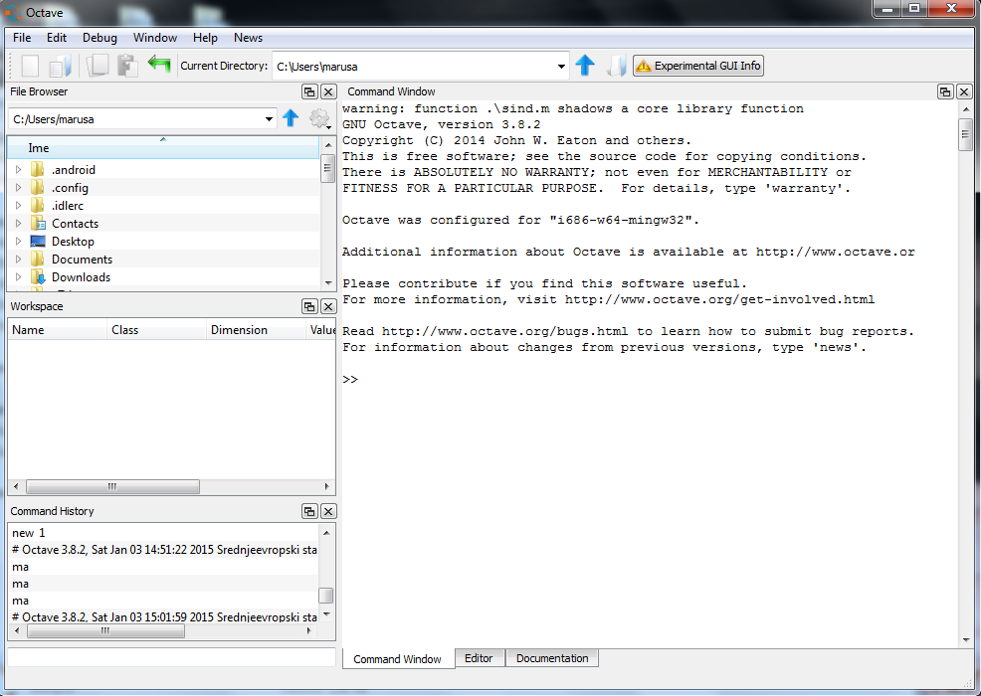

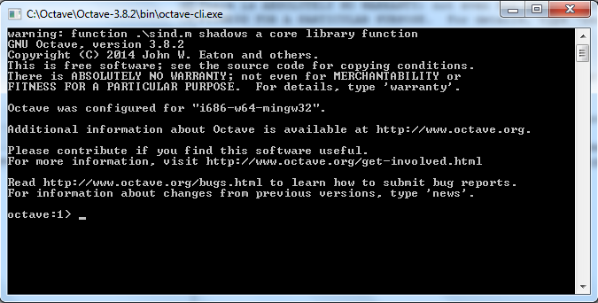

Kazalo

Program

## Cinderella (CindyLab)

## Klavdija Učakar, Fakulteta za matematiko in fiziko, UL, [klavdija.ucakar@student.fmf.uni-lj.si](mailto:klavdija.ucakar@student.fmf.uni-lj.si)

CindyLab je del programa Cinderella, v katerem lahko konstruiramo simulacijo fizikalnih poskusov. Uporablja se ga podobno kot Cinderello, le da tu potem zaženemo animacijo in prikažemo vse, kar smo skonstruirali, v gibanju.

Objekti se načeloma že gibajo po Newtonovih zakonih, nanje pa lahko še dodatno vplivamo z dodajanjem hitrosti, mase, gravitacije, magnetnega polja... Prednost programa je, da lahko tudi med samo simulacijo objekte poljubno premikamo. Zanimivo je tudi, da lahko postavimo sonce (ali več sonc) in opazujemo njihov vpliv na pemikanje objektov.

Na predstavitvi si bomo pogledali nekaj zgledov uporabe posameznih orodij in rešili eno bolj kompleksno nalogo, za katero potrebujemo več orodij.

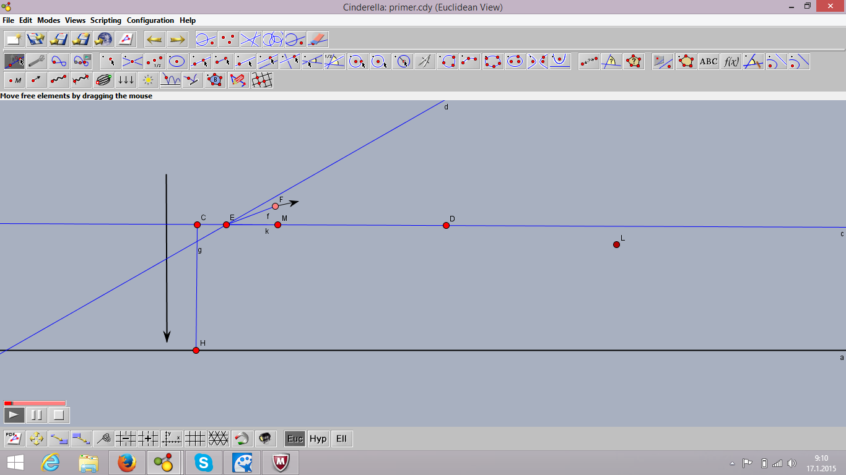

Kazalo

Program

## Geometer's Sketchpad Alenka Vavroš, Fakulteta za matematiko in fiziko, UL, [lenchyka@yahoo.com](mailto:lenchyka@yahoo.com)

Geometer's Sketchpadje popularno matematično orodje, ki je sila uporabno pri reševanju problemov iz geometrije. Zaradi lastnosti odličnega predstavitvenega orodja se lahko uporablja za prikazovanje najpreprostejših osnov geometrije v osnovnih šolah, dokazovanje matematičnih izrekov na področju geometrije v srednjih šolah in na univerzi. Ena izmed posebnosti je tudi možnost, da iz nekega postopka konstruiranja naredimo lastno orodje. Ker imamo opravka z interaktivnim orodjem, lahko na konkretnih primerih in spreminjanjih parametrov vidimo, kako se ohranjajo matematične zakonitosti. V samem programu je poleg osnovnih možnosti za konstrukcije še kopica drugih ukazov kot so zrcaljenje, ponavljanje vzorcev, risanje grafov ipd., pri čemer nam program omogoča, da lahko izmerimo prav vsako dolžino, površino ali kot. Na priloženi konstrukciji smo uporabili ukaz ponavljanja vzorcev, sicer pa se bomo na predstavitvi podrobneje spoznali z uporabo orodja za dokazovanje matematičnih izrekov v geometriji.

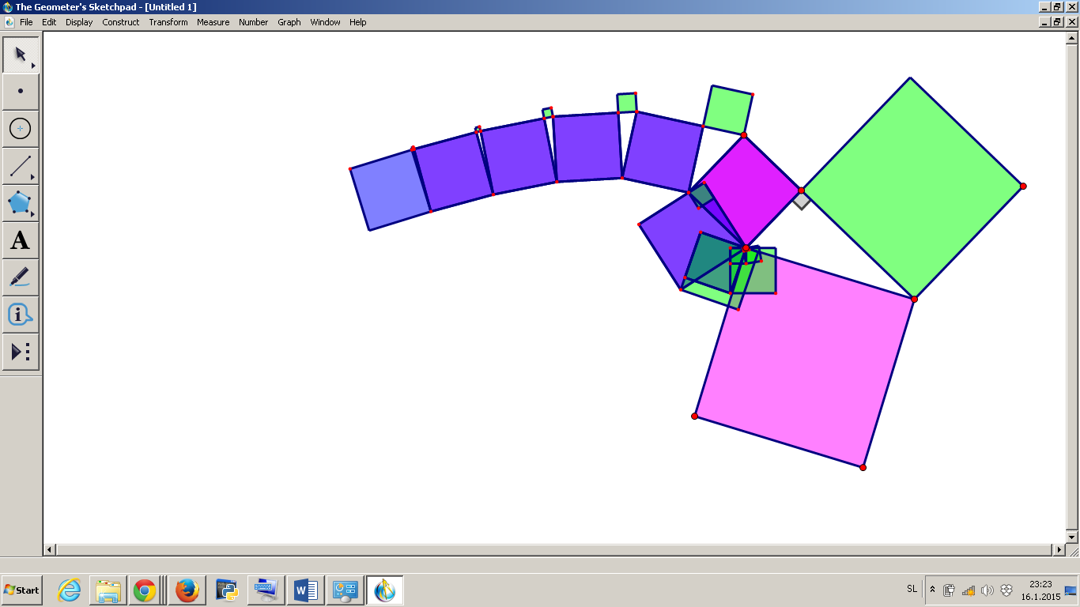

Kazalo

Program

## EUKLID-DynaGeo

## Petra Vidic, Fakulteta za matematiko in fiziko, UL,

## [petra.vidic@student.fmf.uni-lj.si](mailto:petra.vidic@student.fmf.uni-lj.si)

Na predstavitvi bom predstavila orodje EUKLID-DynaGeo, ki je namenjen reševanju nalog, katere vsebujejo geometrijske pojme. Z njim lahko rišemo like, premice, daljice… S kliki na različne ikone lahko nato izračunamo želeno količino (volumen, razdaljo…). V izbranem programu lahko poleg zgoraj omenjenih objektov rišemo tudi funkcije ter z njimi računamo (npr. integral funkcije).

EUKLID-DynaGeo spada med enostavnejše programe, saj pred smo uporabo ne potrebujemo dodatnih znanj (kode, programiranje…). Sam program pa tudi ni težko razumljiv, saj delamo z ikonami, ki nazorno nakazujejo, čemu so namenjene.

Glede na to, da program deluje na geometrijskem področju, bo največ časa predstavitve posvečene temu, da bom predstavila orodja (ikone) v programu, ki ponujajo določene možnosti risanja, izračunavanja.

Delovanje programa bom ponazorila s konstrukcijo trikotnika oz. z nalogo, ki je bila del spomladanskega roka splošne mature matematike 2012, na osnovni ravni.

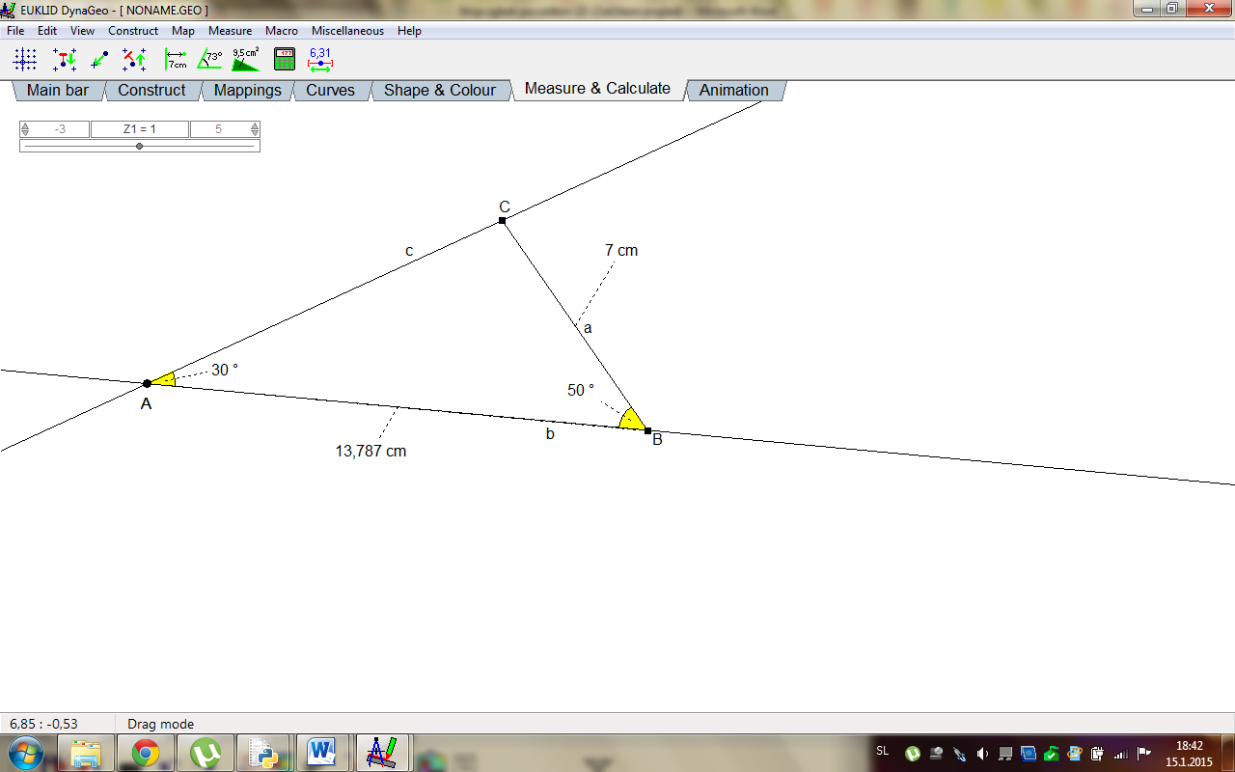

Kazalo

Program

## Mathematica – Skalarna ter vektorska polja

## Vili Volčini, Fakulteta za matematiko in fiziko, UL, [vili.volcini@student.fmf.uni-lj.si](mailto:vili.volcini@student.fmf.uni-lj.si)

Najprej bom predstavil konceptualno, kaj je skalarno polje. Kasneje bom prikazal, kako se z Mathematico izrisuje le ta polja oziroma katere funkcije obstajajo za to, potem pa še pokazal, kako izgledajo elementarne funkcije in enačbe.

Postopek bom ponovil na podoben način za vektorska polja tako kot pri skalarnih.

Nato bi rad prikazal praktično uporabo skalarnih/vektorskih polj v računalništvu ter fiziki, bo tudi kak video posnetek ali dva.

Omenil bi tudi, da vektorsko polje v praksi ni »čista funkcija« oziroma angleško »pure function«.

Slika vektorskega polja, ki predstavlja magnetne silnice, ki ga ustvarja tok(I) okoli rumenega kroga.

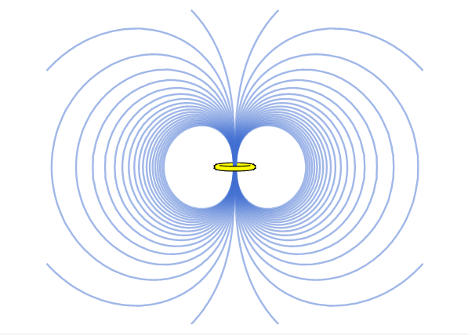

Kazalo

Program

## Mathway – Math Problem Solver

## Kaja Žibert, Fakulteta za matematiko in fiziko, UL, Kaja.Zibert@student.fmf.uni-lj.si

Mathway je brezplačno orodje na spletni strani <https://mathway.com/>, predstavljeno širši javnosti leta 2008. Dosegljivo je tudi za mobilnike: za android (v trgovini Google Play) in iPhone/iPad.

Mathway rešuje vse vrste matematičnih problemov in kaže postopke, če se na orodje naročite. Za uporabo je zaželjena registracija, ni pa obvezna. Uporaben je tako za dijake/študente, kot tudi profesorje in starše.

Do sedaj je bil Mathway uporabljen za reševanje več kot 850 milijonov matematičnih nalog, saj je enostaven za uporabo, hiter, natančen in večnamenski. Z njim namreč lahko rešujemo probleme iz osnovne matematike, algebre (linearne…), geometrije, trigonometrije, statistike, računanja, celo kemije… Spletna stran omogoča tudi uporabo slovarja, s klikom na ikono Worksheet pa lahko sestavite lastne delovne liste.

Najbolj pozitivna lastnost Mathway-a, poleg dostopnosti, se mi zdi prav vsestranskost orodja, ki bo v predstavitvi zastopana z raznovrstnimi nalogami.

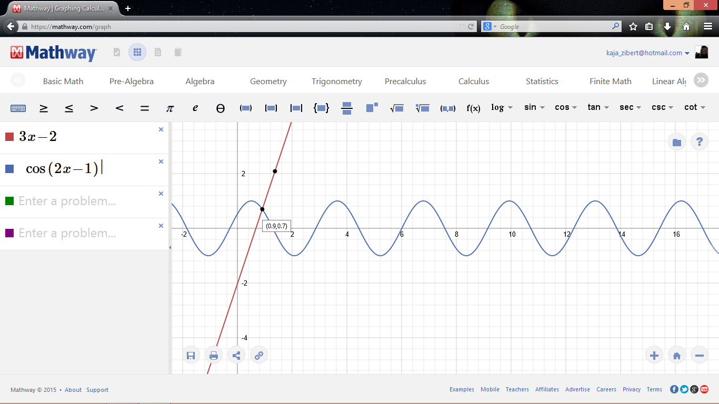

Kazalo

Program

## Reduce – sistem za simbolno računanje

## Marko Žugelj, Fakulteta za matematiko in fiziko, UL, [marko.zugelj@student.fmf.uni-lj.si](mailto:marko.zugelj@student.fmf.uni-lj.si)

Reduce je sistem za simbolno računanje (CAS– angl. Computer Algebra System). Navkljub minimalistični zasnovi in preprostemu grafičnemu vmesniku je Reduce precej močan. Zmožen je dela s polinomi, matrikami, integrali, odvodi ter reševanja enačb. V kolikor pa se katerega področja lotimo podrobneje, pa si lahko naložimo še dodatne pakete z ustreznimi ukazi. Število paketov je precejšnje in pokrivajo večino matematičnih polj, zato je orodje uporabno za reševanje številnih matematičnih problemov.

Po ogledu osnovnih lastnosti in ukazov orodja se bomo posvetili delu s paketom linalg. Rešili bomo kakšno nalogo iz linearne algebre. Nato bomo si bomo ogledali, kako s pomočjo Hessove matrike poiščemo lokalne ekstreme funkcije dveh spremenljivk. Na koncu bomo izdelali še algoritem za računanje števila vpetih dreves v grafu z Lagrangevo metodo.

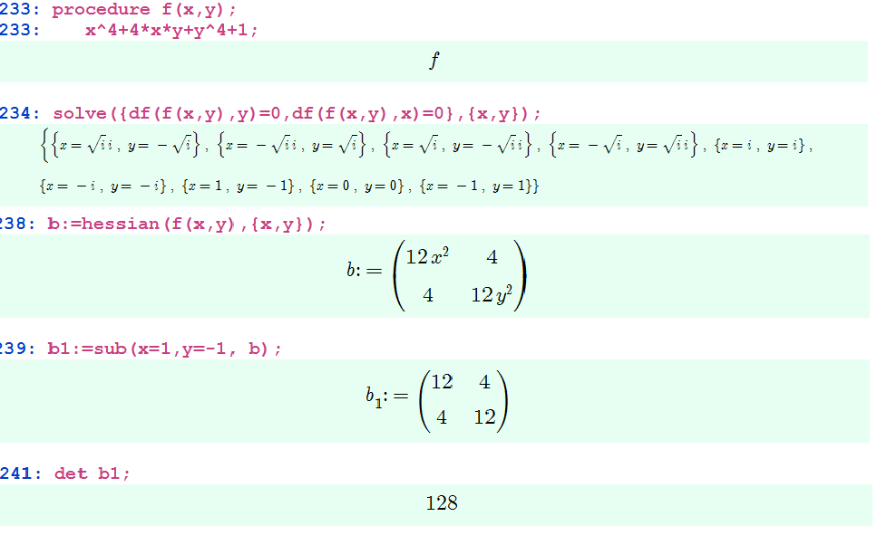

Kazalo

Program

PROGRAM

|  |  |
| --- | --- |
| 1. **1. DAN SREDA, 18.2.2015** | |
| 8.30-8.40 | Uradni nagovor |
| 8.40-9.50 | GeoGebra, risanje 3D grafov (Urban Celarc)  Compas and Ruler (Domen Gaberšček)  Efofex FX Draw (Jernej Krum)  CaRMetal (Petra Marc)  3D Transmographer (Miha Novinšek) |
| 9.50-10.30 | Winplot (Eva Debenjak)  Desmos (Lili Drčar)  Shiny v programu Rstudio (Ana Drenik) |
| **10.30-10.50** | **ODMOR** |
| 10.50-11.30 | Matlab - vizualizacija in analiza podatkov (Anja Ratajc)  Octave (Maruša Štokelj)  [Math Expert (Meta Komac Perinčič)](#_Math_Expert_(Android)) |
| 11.30-12.10 | Scilab - delo z matrikami (Uroš Ribič)  Freemat (Nejc Mercina)  QuickMAth - Calculus in Matrices (Andraž Svetelj) |
| **12.10-12.30** | **ODMOR** |
| 12.30-13.20 | Sketchometry (Rusmir Delić)  Math Helper Lite – Algebra (Nina Drmota)  y-Homework Math Solver (Eva Gveniverija Kaplan)  Matrix Calculator (Aleksandar Ilič) |
| 13.20-14.00 | Reduce (Marko Žugelj)  GRE MATH Algebra (Hana Kelbel)  Wiris (Matjaž Mlekuž) |

|  |  |
| --- | --- |
| 1. **DAN ČETRTEK, 19.2.2015** | |
| 8.30-9.20 | EffeDix - analiziranje funkcij (Stephanie Furlan)  Ti-Nspire CAS (Žiga Herič)  Grapher (Aljaž Kosmač)  Math Solver (Tomaž Kramer) |
| **9.20-9.40** | **ODMOR** |
| 9.40-10.30 | Premikanje objektov v Cinderelli (Petra Skukan)  Cinderella - CindyLab (Klavdija Učakar)  Geometer's Sketchpad (Alenka Vavroš)  EUKLID – DynaGeo (Petra Vidic) |
| 10.30-11.30 | Mathematics (Eva Jereb)  Mathinary Math (Eva Mihelčič)  MyScript Calculator (Erik Pavlin)  Math Pro Free (Mirjam Skobe) |
| **11.30-11.50** | **ODMOR** |
| 11.50-12.50 | Microsoft Mathematics Add-in (Tilen Noč)  Precise Calculator (Žiga Starešinič)  Mathematica - skalarna ter vektorska polja (Vili Volčini)  Wolfram Alpha (Kaja Makovec) |
| 12.50-13.30 | The Number Empire (Petra Poštrak)  Matrix calculator (Mateja Roglič)  Yacas (Dimitar Stoilkov) |
| 13.30-14.10 | Gnuplot (Dragana Lazić)  Matway Math Problem Solver (Kaja Žibert)  Maple (Maruša Bilbija) |